ỦY BAN NHÂN DÂN TỈNH PHÚ THỌ

SỞ THÔNG TIN VÀ TRUYỀN THÔNG

=====o0o=====

ĐỀ CƯƠNG VÀ DỰ TOÁN CHI TIẾT
“XÂY DỰNG PHẦN MỀM QUẢN LÝ VĂN BẢN VÀ ĐIỀU HÀNH TẠI SỞ Y TẾ VÀ SỞ CÔNG THƯƠNG”

Phú Thọ, 2012

ỦY BAN NHÂN DÂN TỈNH PHÚ THỌ

SỞ THÔNG TIN VÀ TRUYỀN THÔNG
=====o0o=====

ĐỀ CƯƠNG VÀ DỰ TOÁN CHI TIẾT
“XÂY DỰNG PHẦN MỀM QUẢN LÝ VĂN BẢN VÀ ĐIỀU HÀNH TẠI
SỞ Y TẾ VÀ SỞ CÔNG THƯƠNG”

CHỦ ĐẦU TƯ | ĐƠN VỊ TƯ VẤN
SỞ THÔNG TIN VÀ TRUYỀN THÔNG | TRUNG TÂM CÔNG NGHỆ THÔNG TIN TÂY BẮC

Phú Thọ, 2012

GIẢI THÍCH TỪ TẮT

STT | TỪ VIẾT TẮT | NỘI DUNG Ý NGHĨA
 | ACTOR | Tác nhân tham gia sử dụng phần mềm
 | CBCC | Cán bộ công chức
 | CCHC | Cải cách hành chính
 | CNTT | Công nghệ thông tin
 | CSDL | Cơ sở dữ liệu
 | DVC | Dịch vụ công
 | HSCV | Hồ sơ công việc
 | NSD | Người sử dụng
 | QLVB&ĐH | Quản lý văn bản và điều hành
 | QTM | Quản trị mạng
 | VB | Văn bản

Mục lục
I. Thông tin chung 8
I.1. Căn cứ pháp lý 8
I.2. Thông tin dự án 8
II. Phân tích và đánh giá thực trạng 8
II.1. Sở công thương 8
II.1.1. Hiện trạng hạ tầng CNTT 8
II.1.2. Hiện trạng ứng dụng CNTT 8
II.1.3. Hiện trạng nguồn lực CNTT 9
II.1.4. Hiện trạng công tác quản lý văn bản và điều hành 9
II.2. Thực trạng 9
II.2.1. Sở Y tế 9
II.2.2. Sở công thương 12
II.3. Hiện trạng về hạ tầng CNTT 17
III. Sự cần thiết phải đầu tư 17
IV. Nội dung dự án 18
IV.1 Mục tiêu dự án 18
IV.1.1. Mục tiêu chung 18
IV.1.2 Mục tiêu cụ thể 18
IV.2. Phạm vi dự án 18
IV.2.1. Các đơn vị tham gia vận hành hệ thống 18
IV.2.2. Các đối tượng sử dụng phần mềm 19
IV.2.3. Phạm vi về nghiệp vụ 19
IV.3 Phân tích, lựa chọn giải pháp xây dựng phần mềm 19
IV.3.1 Đề xuất quy trình nghiệp vụ sử dụng trong phần mềm 19
IV.3.1.1 Quy trình quản lý văn bản đến 19
IV.3.1.2 Quy trình quản lý văn bản đi 20
IV.3.1.3 Quy trình quản lý hồ sơ lưu trữ 21
IV.3.1.4 Quy trình Theo dõi – Tra cứu văn bản 22
IV.3.1.5 Quy trình Quản trị tin bài 23
IV.3.1.6 Quy trình Lập lịch công tác chung của đơn vị 23
IV.3.1.7 Quy trình lập lịch công tác cá nhân 24
IV.3.1.8 Quy trình Khai thác thông tin 25
IV.3.2 Hiện trạng quy trình đang áp dụng 25
IV.3.2.1 Quy trình quản lý văn bản đến 25
IV.3.2.2 Quy trình Quản lý văn bản đi 27
IV.3.2.3 Quy trình lập lịch công tác 29
IV.3.2.4 Các hoạt động thông tin hàng ngày 29
IV.3.3 Mô tả các chức năng cơ bảncủa phần mềm 29
IV.3.3.1 Quản lý văn bản đến 30
IV.3.3.2 Quản lý văn bản đi 33
IV.3.3.3 Quản lý hồ sơ lưu trữ 36
IV.3.3.4 Quản trị tin bài 37
IV.3.3.5 Quản trị lịch công tác 38
IV.3.3.6 Khai thác thông tin điều hành 40
IV.3.3.7 Quản trị hệ thống 41
IV.3.4 Bảng danh sách tác nhân 42
IV.3.5 Phân tích, thiết kế cơ sở dữ liệu 43
IV.3.5.1 Mô hình logic của hệ thống 43
IV.3.5.2 Kiến trúc kỹ thuật 43
IV.3.5.3 Công nghệ nền tảng 45
IV.3.5.4 Giải pháp mã tiếng Việt 45
IV.3.5.4.1 Bộ mã 45
IV.3.5.4.2 Bộ gõ 46
IV.3.6 Giải pháp an toàn, bảo mật 46
IV.3.6.1 Bảo vệ hệ thống 47
IV.3.6.2 Quản lý người sử dụng ở mức hệ điều hành 47
IV.3.6.3 Phân quyền cho cán bộ sử dụng phần mềm 47
IV.3.6.4 Giải pháp sao lưu và khôi phục dữ liệu 47
IV.3.6.4.1 Sao lưu hệ thống và dữ liệu: 47
IV.3.6.4.2 Sao lưu toàn bộ hệ thống sau khi cài đặt 47
IV.3.6.4.3 Sao lưu dữ liệu hàng ngày 48
IV.3.6.4.4 Khôi phục hệ thống và dữ liệu khi có sự cố 48
IV.3.7 Mô hình triển khai, cài đặt hệ thống 48
IV.3.7.1 Mô hình triển khai, cài đặt hệ thống 48
IV.3.7.2 Mô hình triển khai, cài đặt tập trung 49
IV.3.7.3 Mô hình triển khai, cài đặt phân tán 49
IV.3.7.4 Đánh giá và lựa chọn mô hình triển khai-cài đặt hệ thống: 49
IV.3.7.5 Mô tả thông tin 50
IV.3.7.5.1 Thông tin danh mục 50
IV.3.7.5.2 Danh mục sổ VB 50
IV.3.7.5.3 Danh mục độ mật của văn bản 51
IV.3.7.5.4 Danh mục độ khẩn của văn bản 51
IV.3.7.5.5 Danh mục độ quan trọng của văn bản 51
IV.3.7.5.6 Danh mục loại văn bản 51
IV.3.7.5.7 Danh mục các lĩnh vực 52
IV.3.7.5.8 Danh mục các hình thức xử lý văn bản đến 53
IV.3.7.5.9 Danh mục các loại hồ sơ công việc (HSCV) 53
IV.3.7.5.10 Danh mục các dạng văn bản liên quan (VBLQ) 54
IV.3.7.5.11 Danh mục các vai trò VBLQ 54
IV.3.7.5.12 Danh mục cấp cơ quan 54
IV.3.7.5.13 Danh sách các cơ quan bên ngoài 55
IV.3.7.5.14 Danh sách các đơn vị nội bộ 55
IV.3.7.6 Thông tin phân quyền truy nhập 56
IV.3.7.6.1 Nhóm người sử dụng 56
IV.3.7.6.2 Danh sách người sử dụng 56
IV.3.7.6.3 Danh sách quyền truy nhập được gán tường minh cho NSD và nhóm NSD 56
IV.3.7.7 Dữ liệu tác nghiệp 57
IV.3.7.7.1. Hộp thư văn bản đến 58
IV.3.7.7.2 Văn bản đến 58
IV.3.7.7.3. Hộp thư văn bản đi 59
IV.3.7.7.4 Văn bản đi 60
IV.3.7.7.5 Hồ sơ giải quyết văn bản đến (HSXLVB) 61
IV.3.7.7.6. Hồ sơ soạn thảo văn bản 63
IV.3.7.7.7 Hồ sơ giải quyết vụ việc 64
IV.3.7.7.8 Hồ sơ theo dõi hồi báo 66
IV.3.7.7.9 Hồ sơ lưu trữ 67
IV.3.7.7.10. Văn bản liên quan 68
IV.3.7.7.11. Phiếu trình 68
IV.3.7.7.12. Thông tin trao đổi góp ý 69
IV.3.7.7.13. Văn bản dự thảo 69
IV.3.7.8 Thông tin kết xuất 69
IV.4 Triển khai, đào tạo và chuyển giao công nghệ 80
IV.4.1 Triển khai 80
IV.4.1.1 Yêu cầu về kết quả triển khai 80
IV.4.1.2 Yêu cầu về cập nhật số liệu ban đầu 80
IV.4.2 Đào tạo 80
IV.4.2.1 Mục tiêu đào tạo 80
IV.4.2.2 Đối tượng đào tạo 80
IV.4.2.3 Nội dung đào tạo 81
IV.4.2.4 Phương thức đào tạo 81
IV.4.3 Rủi ro và biện pháp phòng ngừa 81
IV.4.4Việc xác định các yêu cầu đối với hệ thống chưa đầy đủ 81
IV.5 Tổng mức đầu tư, cơ cấu nguồn vốn 81
IV.5.1 Căn cứ lập tổng mức đầu tư 81
IV.5.2 Tổng mức đầu tư 83
IV.6 Tổ chức thực hiện 84
IV.6.1 Cơ cấu quản lý dự án 84
IV.6.2 Kế hoạch thực hiện 85
V. Dự kiến hiệu quả 85
V.1 Hiệu quả về giải quyết công việc 85
V.2. Hiệu quả về quản lý 85
V.3. Hiệu quả về xã hội 85
V.4. Hiệu quả về đảm bảo kế hoạch ứng dụng CNTT trong toàn tỉnh 86
VI. Kiến nghị 86
PHỤ LỤC I. GIẢI THÍCH THUẬT NGỮ VÀ PHƯƠNG PHÁP XÁC ĐỊNH GIÁ TRỊ PHẦN MỀM 87
I. Giải thích thuật ngữ 87
II. Tóm tắt phương pháp định giá sản phẩm 87
III. Bảng xác định giá trị H 87
PHỤ LỤC II. CHI PHÍ XÂY DỰNG HỆ THỐNG PHẦN MỀM QLVB 87
IV. Chi phí xây dựng phần mềm 87
IV.1. Bảng tính điểm các Actor 87
IV.2. Bảng tính điểm cho USE-CASE 87
IV.3. Bảng tính hệ số phức tạp về kỹ thuật công nghệ 87
IV.4. Bảng tính hệ số điều chỉnh môi trường, đánh giá độ ổn định và kinh nghiệp của nhóm dự án 87
IV.5. Bảng tính giá trị xây dựng phần mềm 87
V. Chi phí triển khai, đào tạo, chuyển giao công nghệ 87

Thông tin chung

Căn cứ pháp lý
- Nghị định số 110/2004/NĐ-CP ngày 08/04/2004 của Chính phủ về công tác văn thư.
Chỉ thị số 58 CT/TW ngày 17/10/2000 của Bộ Chính trị về đẩy mạnh ứng dụng và phát triển CNTT trong sự nghiệp công nghiệp hóa, hiện đại hóa giai đoạn 2001-2005.
Nghị định số 102/2009/NĐ-CP ngày 06/11/2009 của Chính phủ về quản lý đầu tư ứng dụng công nghệ thông tin sử dụng nguồn vốn ngân sách nhà nước;
Thông tư số 21/2010/TT-BTTTT ngày 08/9/2010 của Bộ trưởng Bộ Thông tin và Truyền thông quy định về việc lập dự toán chi tiết đối với hoạt động ứng dụng CNTT sử dụng vốn ngân sách nhà nước nhưng không yêu cầu phải lập dự án;
Quyết định số 993/QĐ-BTTTT ngày 01/7/2011 của Bộ trưởng Bộ Thông tin và Truyền thông công bố Định mức tạm thời về chi phí quản lý dự án, chi phí tư vấn đầu tư ứng dụng công nghệ thông tin sử dụng nguồn vốn ngân sách nhà nước;
Căn cứ Kế hoạch số 2901/KH-UBND, ngày 29/8/2011 của UBND tỉnh Phú Thọ về việc phê duyệt ứng dụng CNTT trong hoạt động của các cơ quan quản lý Nhà nước tỉnh Phú Thọ năm 2012;
Căn cứ Quyết định 1515/QĐ-UBND của UBND tỉnh Phú Thọ ngày 13/6/2012 về việc phân bổ kinh phí thực hiện CNTT năm 2012;

Thông tin dự án
Chủ đầu tư : Sở Thông tin và Truyền thông
Đơn vị thụ hưởng: Sở Y tế, Sở Công thương
Nguồn vốn: ngân sách tỉnh Phú Thọ năm 2012
Thời gian triển khai: trong năm 2012.
Hình thức quản lý dự án: Chủ đầu tư trực tiếp quản lý

Phân tích và đánh giá thực trạng

Sở công thương

Hiện trạng hạ tầng CNTT
Hiện nay Sở Công thương đã có đường truyền Internet tốc độ cao và mạng LAN kết nối toàn bộ các phòng ban của đơn vị. Trang thiết bị máy móc đã cơ bản đáp ứng được yêu cầu công việc, toàn bộ Ban lãnh đạo Sở và các phòng ban đều có máy tính để làm việc. Bộ phận văn thư đã được trang bị máy quét để phục vụ số hóa các văn bản. Ngoài ra toàn bộ các cán bộ tại Sở đều được trang bị những kiến thức cơ bản để khai thác các ứng dụng về CNTT.

Hiện trạng ứng dụng CNTT

Là Sở Công Thương là cơ quan chuyên môn thuộc Ủy ban nhân dân tỉnh, có chức năng tham mưu giúp Ủy ban nhân dân tỉnh thực hiện chức năng quản lý nhà nước về công thương, bao gồm: cơ khí; luyện kim; điện; năng lượng mới; năng lượng tái tạo; hóa chất; vật liệu nổ công nghiệp; công nghiệp khai thác mỏ và chế biến khoáng sản; công nghiệp tiêu dùng; công nghiệp thực phẩm; công nghiệp chế biến khác; lưu thông hàng hoá; xuất khẩu; nhập khẩu; quản lý thị trường; quản lý cạnh tranh; xúc tiến thương mại; kiểm soát độc quyền; chống bán phá giá; chống trợ cấp, bảo vệ quyền lợi người tiêu dùng; thương mại điện tử; dịch vụ thương mại; hội nhập kinh tế; quản lý cụm, điểm công nghiệp trên địa bàn tỉnh; các hoạt động khuyến công; các dịch vụ công thuộc phạm vi quản lý của Sở.
Hệ thống thư điện của Tỉnh cũng đang được Sở triển khai và đưa vào ứng dụng thực tế cho cán bộ công trong toàn Sở.

Hiện trạng nguồn lực CNTT
Đội ngũ cán bộ công chức của Sở đa phần tốt nghiệp các ngành đào tạo trong lĩnh vực Kinh tế, tài chính đã tham gia nhiều chương trình đào tạo cơ bản và nâng cao về CNTT trong và ngoài tỉnh.
Đội ngũ cán bộ cũng đã sử dụng thành thạo tin học văn phòng, sử dụng thành thạo các chương trình soạn thảo văn bản Micorosot Wold hay Micorosoft Excel

Hiện trạng công tác quản lý văn bản và điều hành
Bên cạnh những hạng mục đã đầu tư phục vụ mục đích phát triển CNTT của tỉnh thì ứng dụng trong quản lý văn bản và điều hành của Sở cũng như của các cơ quan hành chính khác trên địa bàn tỉnh Phú Thọ chưa được triển khai (do hạn chế về kinh phí đầu tư). Chính việc Sở TTTT Phú Thọ chưa được ứng dụng phần mềm Quản lý văn bản và Điều hành cũng gây khó khăn trong việc thẩm định, đánh giá thực tế về sản phẩm để làm cơ sở triển khai nhân rộng cho các đơn vị khác trong tỉnh.

Sở Y tế

Hiện trạng hạ tầng CNTT

Sở Y tế là cơ quan chuyên môn thuộc Uỷ ban nhân dân tỉnh có chức năng tham mưu, giúp Uỷ ban nhân dân cấp tỉnh thực hiện chức năng quản lý nhà nước về chăm sóc và bảo vệ sức khoẻ nhân dân, gồm: y tế dự phòng; khám, chữa bệnh; phục hồi chức năng; y dược cổ truyền; thuốc phòng bệnh, chữa bệnh cho người; mỹ phẩm; an toàn vệ sinh thực phẩm; trang thiết bị y tế; dân số; bảo hiểm y tế (sau đây gọi chung là y tế).
2. Sở Y tế có tư cách pháp nhân, có con dấu và tài khoản riêng;
Sở Y tế chịu sự chỉ đạo, quản lý về tổ chức, biên chế và hoạt động của Uỷ ban nhân dân cấp tỉnh, đồng thời chịu sự chỉ đạo, hướng dẫn, thanh tra, kiểm tra về chuyên môn, nghiệp vụ của Bộ Y tế.

Hiện trạng ứng dụng CNTT

Hiện trạng nguồn lực CNTT

Hiện trạng công tác quản lý văn bản điều hành

Sự cần thiết phải đầu tư

Trong những năm gần đây, khối lượng công việc nhằm đáp ứng yêu cầu quản lý nhà nước tại Sở Y tế, Sở Công thương đã tăng lên đáng kể. Một trong những minh chứng là số lượng văn bản đi/đến của hai đơn vị ngày càng tăng. Do đó công việc xử lý văn bản thủ công như ghi chép sổ sách không còn đáp ứng được yêu cầu thông tin của lãnh đạo đơn vị.
Để đáp ứng tốt chức năng, nhiệm vụ, Sở Y tế và Sở Công thương cần phải đẩy mạnh ứng dụng CNTT trong quá trình xử lý văn bản, trong công tác chỉ đạo, điều hành của lãnh đạo đơn vị và các phòng, ban chuyên môn trực thuộc.

Nội dung dự án

IV.1 Mục tiêu dự án

Mục tiêu chung

- Thống nhất và tin học hoá các quy trình hoạt động tác nghiệp, các hình thức tiếp nhận, lưu trữ, phổ cập, trao đổi, tìm kiếm, xử lý thông tin liên quan đến quản lý, giải quyết VB&HSCV trong hai Sở để nâng cao chất lượng và hiệu quả của công tác điều hành của lãnh đạo, các hoạt động tác nghiệp của cán bộ, chuyên viên;
- Xây dựng hệ thống các kho dữ liệu VB&HSCV điện tử, khắc phục một cách cơ bản tình trạng phân tán tản mạn hoặc bị mất mát của VB, tài liệu, cung cấp thông tin về VB&HSCV phục vụ yêu cầu của lãnh đạo, cán bộ quản lý, cán bộ chuyên môn một cách thuận tiện, chính xác, đầy đủ và kịp thời;
- Xây dựng phần mềm Quản lý văn bản và điều hành dùng chung cho toàn bộ các đơn vị cấp Sở, Ngành, Huyện, Thị trên địa bàn tỉnh Phú Thọ.
- Nâng cao trình độ ứng dụng và sử dụng các công cụ CNTT, từng bước tạo ra thói quen làm việc trong môi trường mạng và sử dụng thông tin điện tử, cùng với việc nâng cao trình độ quản lý, tạo một bước thay đổi đột phá trong các quy trình xử lý thông tin, giải quyết công việc của lãnh đạo, chuyên viên, cán bộ với sự hỗ trợ hiệu quả của các phần mềm hoạt động trên mạng, góp phần thực hiện cải cách hành chính.

IV.1.2 Mục tiêu cụ thể
- Tạo dựng môi trường trao đổi thông tin trong nội bộ cơ quan, giữa lãnh đạo với các chuyên viên, chuyên viên với nhau; giữa đơn vị với UBND tỉnh cũng như các cơ quan trên địa bàn tỉnh trên mạng thông tin.
- Thông qua các quy trình xử lý và trao đổi thông tin trên mạng, hỗ trợ toàn diện công tác điều hành và quản lý các hoạt động hàng ngày; quản lý và theo dõi các công văn, tài liệu, VB đi và đến; quy trình tiếp nhận, giải quyết VB đến và ban hành VB đi; quy trình giải quyết công việc thông qua HSCV; cung cấp thông tin phục vụ điều hành tác nghiệp; các trao đổi thông tin nội bộ; trao đổi thông tin với các cơ quan, tổ chức, cá nhân bên ngoài; trao đổi thư tín điện tử.
- Biết được số lượng văn bản đi, đến của lãnh đạo và từng chuyên viên theo ngày, tuần, tháng, năm; theo thể loại văn bản ... trên cơ sở đó mà đôn đốc quá trình xử lý văn bản, khắc phục được sự thất lạc hoặc thời gian xử lý kéo dài.
- Giúp lãnh đạo biết được chính xác tình trạng của từng loại văn bản đến cơ quan, nếu đến đã phân cho ai và văn bản đó đã được xử lý như thế nào, nếu chưa thì lý do vì sao?
- Hỗ trợ chuyên viên xử lý văn bản; biết được số văn bản mà lãnh đạo phân cho mình xử lý, thời gian phải xử lý và báo cáo lãnh đạo.
- Giảm thiểu thời gian tra cứu văn bản đi, đến, hồ sơ công việc tại mỗi đơn vị.

Phạm vi dự án

Các đơn vị tham gia vận hành hệ thống
Sở Y tế
Sở Công thương

Các đối tượng sử dụng phần mềm
Lãnh đạo đơn vị
Văn phòng
Các phòng ban trực thuộc

Phạm vi về nghiệp vụ

Về mặt nghiệp vụ, hệ thống QLVB& điều hành sẽ bao gồm các nội dung sau:
Tiếp nhận và phân phối văn bản đến
Quản lý, giải quyết văn bản đến
Soạn thảo, tạo lập văn bản đi
Ban hành văn bản đi
Theo dõi hồi báo (theo dõi thực hiện và triển khai văn bản)
Giải quyết công việc thông qua HSCV
Cung cấp thông tin phục vụ điều hành tác nghiệp;
Thực hiện trao đổi thông tin trong nội bộ cơ quan và với bên ngoài.
Lập lịch công tác của đơn vị.
Tích hợp với các thành phần khác có liên quan của HTTT tại cơ quan để trao đổi thông tin như: cung cấp thông tin cho Trang TTĐT phục vụ điều hành, cung cấp VB quy phạm pháp luật cho CSDL VB Quy phạm pháp luật,....

IV.3 Phân tích, lựa chọn giải pháp xây dựng phần mềm

IV.3.1 Đề xuất quy trình nghiệp vụ sử dụng trong phần mềm

IV.3.1.1 Quy trình quản lý văn bản đến

Lược đồ
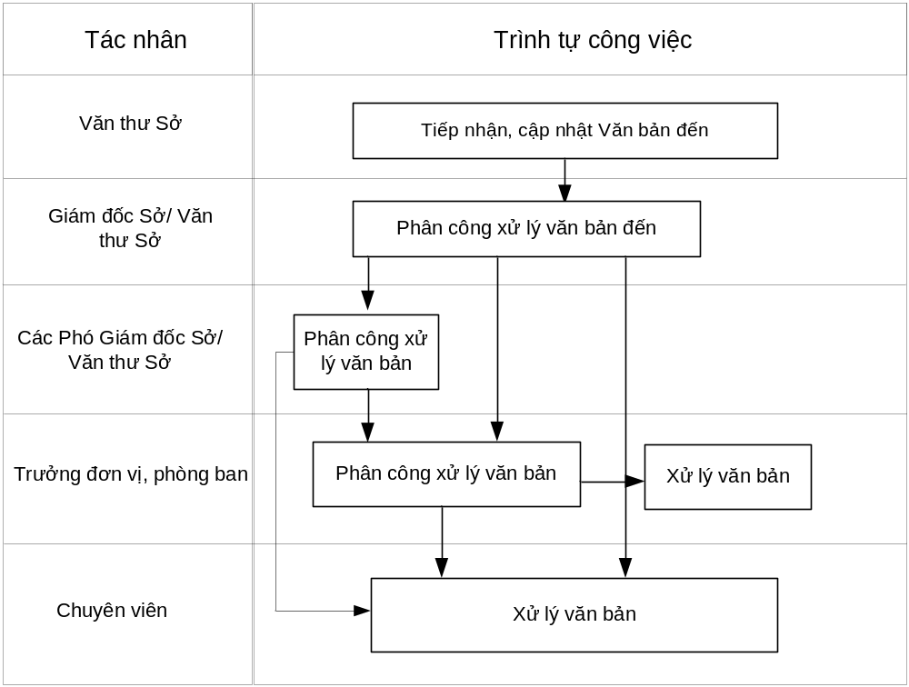

Diễn giải
- Văn thư Sở: Tiếp nhận văn bản đến và câp nhật các thông tin cơ bản của văn bản vào phần mềm
- Giám đốc Sở: phân công xử lý văn bản, tại đây Giám đốc Sở có thể thực hiện các tình huống sau:
Phân công cho các Phó Giám đốc chỉ đạo giải quyết
Phân công về phòng, ban chuyên môn để Trưởng phòng chỉ đạo giải quyết
Phân công trực tiếp cho Chuyên viên xử lý
- Các Phó Giám đốc Sở: sau khi nhận được văn bản từ Giám đốc sẽ thực hiện một trong 2 tình huống sau:
Phân công về phòng, ban chuyên môn để Trưởng phòng chỉ đạo giải quyết
Phân công trực tiếp cho Chuyên viên xử lý
- Trưởng phòng: sau khi nhận được văn bản phân công về phòng có thể thực hiện một trong 2 tình huống sau:
Phân công cho Chuyên viên xử lý
Trực tiếp xử lý
- Chuyên viên: cập nhật thông tin và kết quả xử lý văn bản

IV.3.1.2 Quy trình quản lý văn bản đi

Lược đồ
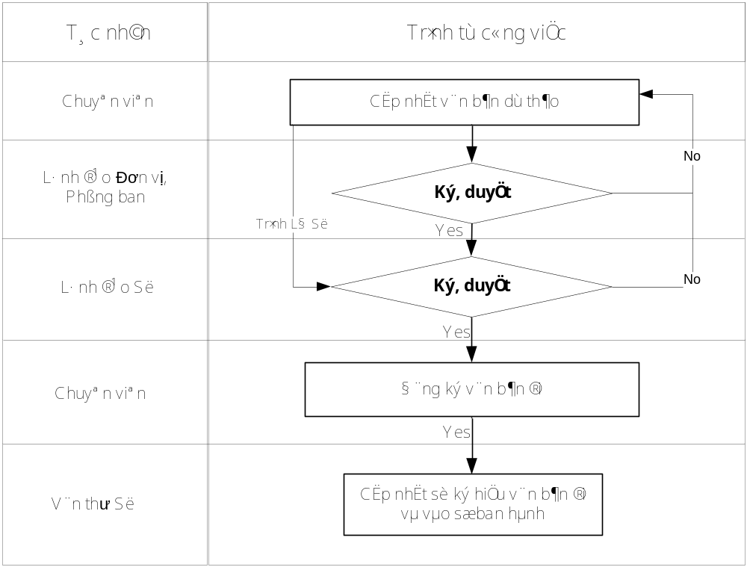

Diễn giải
- Chuyên viên được giao nhiệm vụ phải dự thảo văn bản tiến hành cập nhật văn bản dự thảo vào phần mề vào phần mềm. Sau khi nhập văn bản dự thảo Chuyên viên thực hiện trình phê duyệt, có 2 tình huống sau:
Chuyên viên trình phê duyệt lên trưởng phòng phụ trách
Chuyên viên trình thẳng lên lãnh đạo Sở (trưởng hợp này xảy ra khi đích thân Trưởng phòng là người dự thảo văn bản – đóng vai trò chuyên viên)
- Lãnh đạo phòng thực hiện phê duyệt văn bản:
Nếu đồng ý thì thực hiện trình lên lãnh đạo Sở
Nếu chưa được thì chuyển về chuyên viên dự thảo lại kèm theo ý kiến chỉ đạo
- Lãnh đạo Sở thực hiện phê duyệt văn bản:
Nếu đồng ý thì chuyển về Chuyên viên để đăng ký ban hành
Nếu chưa được thì chuyển về Chuyên viên để chỉnh sửa
- Đăng ký văn bản đi: sau khi văn bản dự thảo được lãnh đạo Sở phê duyệt, chuyên viên thực hiện đăng ký văn bản đi với văn thư
- Sau khi nhận được văn bản đăng ký phát hành của Chuyên viên, văn thư kiểm tra thể thức, cập nhật số ký hiệu và cho ban hành

IV.3.1.3 Quy trình quản lý hồ sơ lưu trữ

Lược đồ
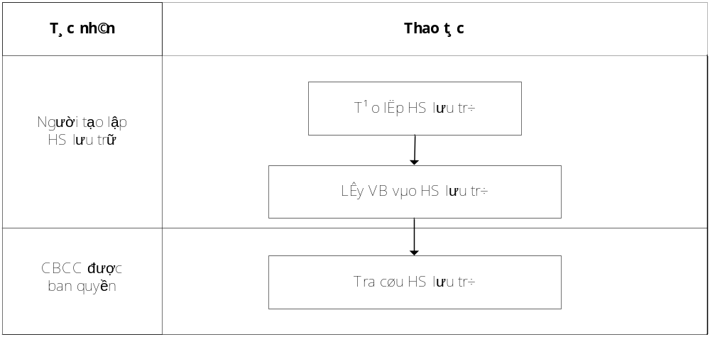

Diễn giải
- Cán bộ công chức của Sở được giao nhiệm vụ thực hiện tạo lập HS lưu trữ theo chủ đề của vụ việc giải quyết
- Người tạo lập HS lưu trữ thực hiện lấy các VB đi hoặc đến có liên quan cùng một vụ việc vào HS lưu trữ
- Cán bộ công chức được ban quyền trên hồ sơ lưu trữ nào thì thực hiện tra cứu các thông tin liên quan trên hồ sơ lưu trữ đó

IV.3.1.4 Quy trình Theo dõi – Tra cứu văn bản

Lược đồ
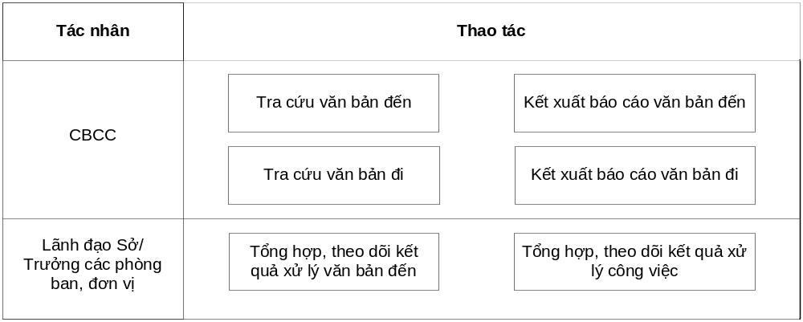Diễn giải
- Cán bộ công chức của Sở có thể tra cứu văn bản đến, đi theo các tiêu chí hoặc tìm kiếm nhanh thông qua từ khóa
- Cán bộ công chức của Sở có thể kết xuất Báo cáo văn bản đến, đi theo các mẫu báo cáo được khai báo trên phần mềm gồm các mẫu tổng hợp và chi tiết
- Đối với Lãnh đạo Sở và Trưởng các phòng ban, đơn vị được ban quyền có thể thực hiện xem Tổng hợp, theo dõi kết quả xử lý văn bản đến và tổng hợp, theo dõi kết quả xử lý công việc phục vụ công tác chỉ đạo điều hành

IV.3.1.5 Quy trình Quản trị tin bài

Lược đồ
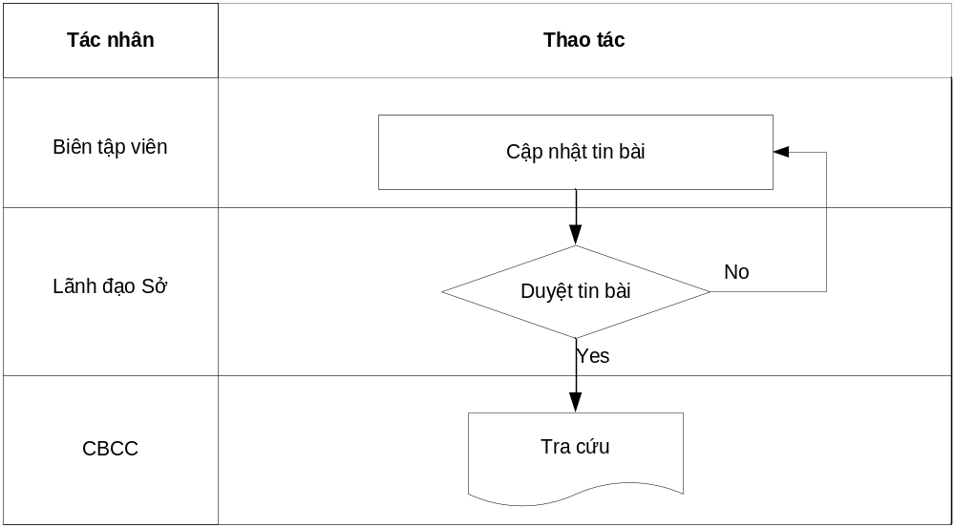

Diễn giải
- Biên tập viên thực hiện cập nhật tin bài vào phần mềm, tin bài được cập nhật ở trạng thái chờ duyệt
- Lãnh đạo Sở thực hiện duyệt các tin bài do Biên tập viên cập nhật, nếu chưa đạt yêu cầu thì chuyển sửa lại, nếu đạt thì cho phép hiển thị trên trang chủ của hệ thống phần mềm để cán bộ công chức tra cứ

IV.3.1.6 Quy trình Lập lịch công tác chung của đơn vị

Lược đồ
Tác nhân | Thao tác
Cán bộ Văn phòng | Tạo lập lịch  Duyệt lịch  Tra cứu trên trang thông tin điều hành
Lãnh đạo Sở/ Lãnh đạo Văn phòng | No  yes
CBCC

Diễn giải
- Cán bộ Văn phòng được giao nhiệm vụ thực hiện tạo lập lịch chung của đơn vị trên phần mềm và trình lãnh đạo Sở, lãnh đạo Văn phòng duyệt
- Lãnh đạo Sở hoặc lãnh đạo Văn phòng thực hiện duyệt lịch, nếu chưa đạt thì yêu cầu sửa lại, nếu đạt thì cho hiển thị trên trang thông tin điều hành
- Cán bộ công chức có thể tra cứu được lịch công tác chung của đơn vị trên trang thông tin điều hành

IV.3.1.7 Quy trình lập lịch công tác cá nhân

Lược đồ

Tác nhân | Thao tác
CBCC | Tạo lập lịch  Tra cứu lịch lãnh đạo Sở  Tra cứu lịch bản thân  Tra cứu lịch lãnh đạo phòng
CBCC

Diễn giải
- Tất cả CBCC của Sở từ Lãnh đạo đến chuyên viên đều có thể tự lập lịch cá nhân của mình. Đối với Lãnh đạo Sở khi tự lập lịch cá nhân sẽ đẩy vào lịch công tác của Lãnh đạo, đối với lãnh đạo phòng ban lịch cá nhân sẽ đẩy vào Lịch công tác của Lãnh đạo phòng, ban
- CBCC trong cơ quan có thể tra cứu được lịch công tác của Lãnh đạo Sở, lãnh đạo các phòng ban và lịch cá nhân của chính mình thông qua trang thông tin điều hành

IV.3.1.8 Quy trình Khai thác thông tin

Lược đồ
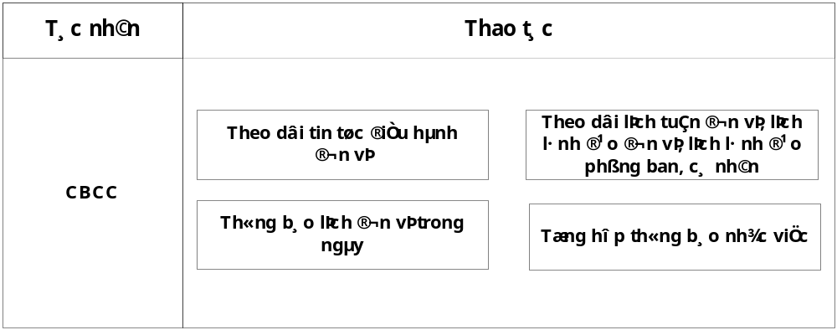

Diễn giải
Cán bộ công chức sau khi đăng nhập vào phần mềm có thể thực hiện khai thác các thông tin sau:
Theo dõi tin tức điều hành, tin hoạt động của Sở
Theo dõi lịch công tác tuần của Sở, của lãnh đạo Sở, lãnh đạo các phòng ban, đơn vị và lịch cá nhân mình
Xem thông báo lịch trong ngày
Xem thông tin tổng hợp thông báo nhắc việc cần xử lý trên trang chủ

IV.3.2 Hiện trạng quy trình đang áp dụng

IV.3.2.1 Quy trình quản lý văn bản đến
Lưu đồ :
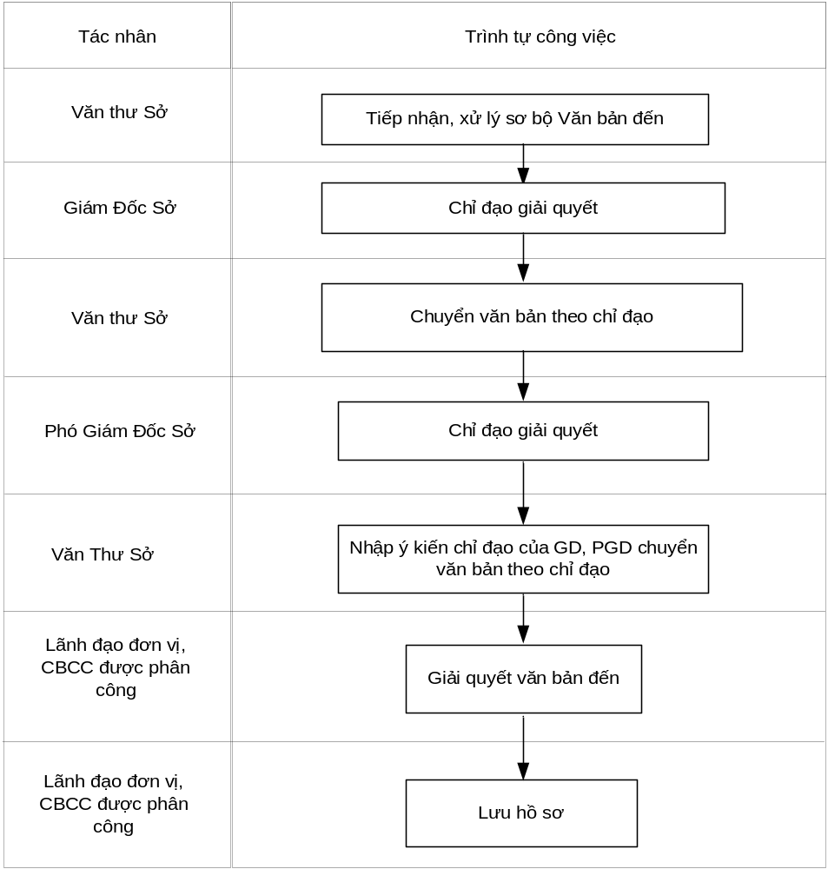
Diễn giải
* Tiếp nhận, xử lý sơ bộ Văn bản đến, Văn thư Sở thực hiện các công việc sau:
- Văn thư kiểm tra, ký nhận văn bản đến
- Phân loại mức độ khẩn, mật, kiểm tra sơ bộ văn bản và bóc bì. Thực hiện theo quy định đối với từng loại văn bản
- Đóng dấu văn bản đến
- Nhập thông tin vào phần mềm Quản lý văn bản hiện tại
- Phân chia văn bản phải Scan hoặc không Scan, nếu phải Scan thì chuyển văn bản đến bộ phận Scan
- In phiếu xử lý văn bản đính kèm văn bản
- Trình lãnh đạo Sở cho ý kiến chỉ đạo giải quyết
* Chỉ đạo giải quyết
- Giám đốc, Phó Giám đốc Sở chỉ đạo giải quyết kịp thời văn bản đến theo phân công trách nhiệm trong Lãnh đạo Sở
- Ghi ý kiến chỉ đạo giải quyết và thời hạn giải quyết vào Phiếu xử lý văn bản, sau đó chuyển lại cho văn thư
- Đối với các văn bản đến bị xử lý nhầm giữa Lãnh đạo Sở thì Lãnh đạo Sở trả lại cho văn thư trong ngày để xử lý lại.
* Chuyển văn bản đến tới Trưởng đơn vị, cá nhân
- Văn thư tiếp nhận và nhập đầy đủ, chính xác ý kiến chi đạo giải quyết của Lãnh đạo Sở vào phần mềm và chuyển văn bản giấy cho Trưởng đơn vị, cá nhân vào các ô tủ tương ứng
- Đối với tài liệu bí mật văn thư chuyển thẳng đến người được phân công giải quyết theo chỉ đạo của Lãnh đạo Sở và phải đảm bảo bí mật nếu thông qua giao liên.
- Trưởng hợp chuyển nhầm thì đơn vị/cá nhân phải chuyển lại cho Văn thư để thực hiện theo đúng quy trình, không chuyển trực tiếp cho đơn vị khác.
* Giải quyết và theo dõi, đôn đốc việc giải quyết Văn bản đến:
- Lãnh đạo đơn vị, cá nhận được giao nhiệm vụ có trách nhiệm giải quyết văn bản đến theo chỉ đạo của Lãnh đạo Sở, đúng thời hạn và đúng Quy chế làm việc của Sở.
- Việc giải quyết văn bản đến đối với phòng theo cơ chế thủ trưởng: Khi tiếp nhận văn bản đến, trưởng đơn vị phân xử lý văn bản đến cho từng cá nhân CBCC đồng thời ghi ý kiến chỉ đạo giải quyết vào phiếu xử lý văn bản và chuyển hồ sơ đến cá nhân xử lý chính, đồng thời chỉ đạo, theo dõi, đôn đốc giải quyêt theo quy định.
- Lãnh đạo Sở, Chánh văn phòng, Trưởng các phòng có trách nhiệm theo dõi, đôn đốc việc giải quyết Văn bản đến căn cứ quá trình xử lý văn bản được hiển thị tại phần mềm. Chánh văn phòng tổng hợp báo cáo kết quả giải quyết văn bản đến của toàn cơ quan với Lãnh đạo Sở và báo cáo định kỳ tại các buôi giao ban cơ quan.
* Lưu hồ sơ
- CBCC được phân công có trách nhiệm thu thập và lưu hồ sơ theo quy định của Sở

IV.3.2.2 Quy trình Quản lý văn bản đi

Lưu đồ
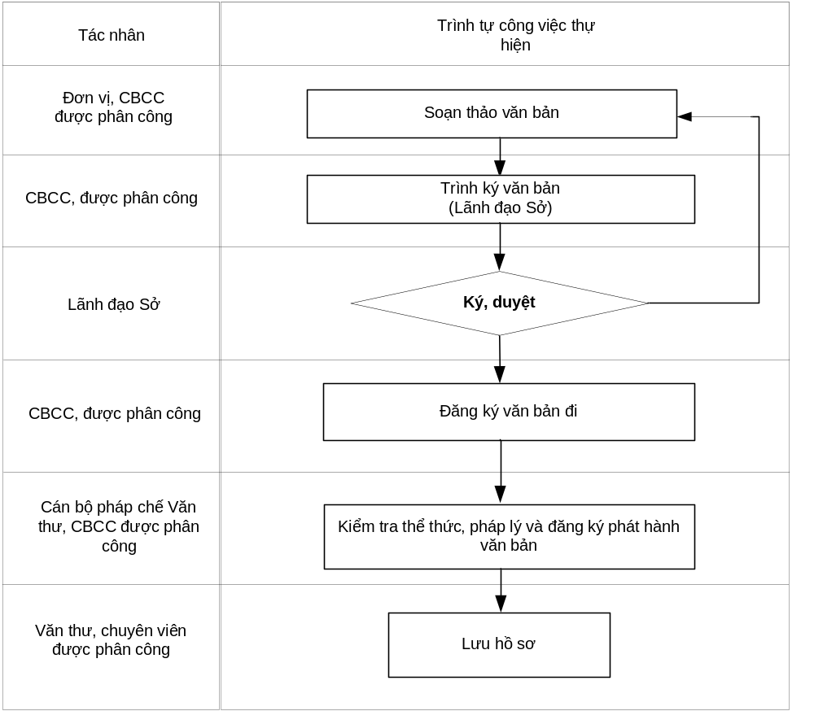

Diễn giải
* Soạn thảo văn bản
CBCC được phân công soạn thảo văn bản tiến hành thực hiện các công việc sau:
- Thu thập, xử lý thông tin liên quan
- Dự thảo văn bản theo thể thức và quy định hiện hành
- Đề xuất, độ mật, độ khẩn (nếu có)
- Trong trường hợp cần thiết, đề xuất Lãnh đạo Sở, lãnh đạo đơn vị tham khảo ý kiến của các cơ quan, đơn vị liên quan để hoàn chỉnh dự thảo.
- Ký tắt theo quy định trước khi trình Lãnh đạo sở
* Trình ký văn bản
Hồ sơ trình ký bao gồm:
- Tờ trình hoặc báo cáo về vấn đề trình ký;
- Văn bản gốc phát sinh công việc;
- Các ý kiến bằng văn bản của các đơn vị liên quan, đơn vị phối hợp
- Dự thảo cuối cùng
* Ký duyệt
Lãnh đạo Sở theo quy định phân công xem xét, kiểm tra, ký Văn bản đi
* Đăng ký văn bản đi
Sau khi nhận văn bản được ký, CBCC thực hiện đăng ký thông tin văn bản đi, sau đó chuyển cho bộ phận văn thư.
* Kiểm tra thể thức, nội dung văn bản
Văn phòng (Cán bộ pháp chế) kiểm tra thể thức và kỹ thuật trình bày văn bản
- Nếu phát hiện sai sót thì chuyển lại đơn vị hoặc CBCC được phân công để chỉnh lý lại văn bản
- Nếu không có sai sót gì thì bộ phận Văn thư làm thủ tục ban hành văn bản
* Lưu hồ sơ
Văn thư và CBCC được phân công thực hiện lưu hồ sơ theo quy định.

IV.3.2.3 Quy trình lập lịch công tác

Lưu đồ
Tác nhân | Thao tác
Cán bộ văn phòng | Lập lịch  Ký ban hành  Nhận lịch do Văn phòng gửi  Xem lịch trên bảng tin
Lãnh đạo Sở | No  yes
Cá nhân/phòng ban

Diễn giải
- Cán bộ Văn phòng thực hiện lập lịch chung của cơ quan hoặc các lịch khác theo chỉ đạo của lãnh đạo, sau đó trình Lãnh đạo Sở ký ban hành
- Lãnh đạo Sở ký ban hành Lịch công tác của cơ quan và các lịch khác
- Lịch sau khi ban hành được gửi đến các cá nhân và phòng ban, đơn vị liên quan nhận để biết và thực hiện, ngoài ra lịch cũng được thông báo trên bảng tin của đơn vị

IV.3.2.4 Các hoạt động thông tin hàng ngày
Bên cạnh các quy trình nghiệp vụ được mô tả như trên, trong hoạt động hàng ngày cũng thường xuyên diễn ra quá trình trao đổi thông tin, cung cấp thông tin về sự kiện, tin tức hoạt động nội bộ của Sở.

IV.3.3 Mô tả các chức năng cơ bản của phần mềm
Mô hình chức năng tổng quát
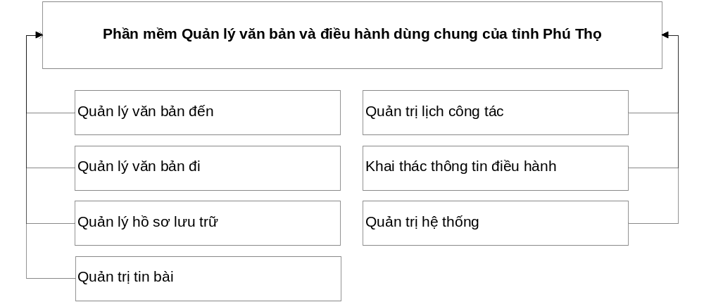

IV.3.3.1 Quản lý văn bản đến

Mô hình chức năng
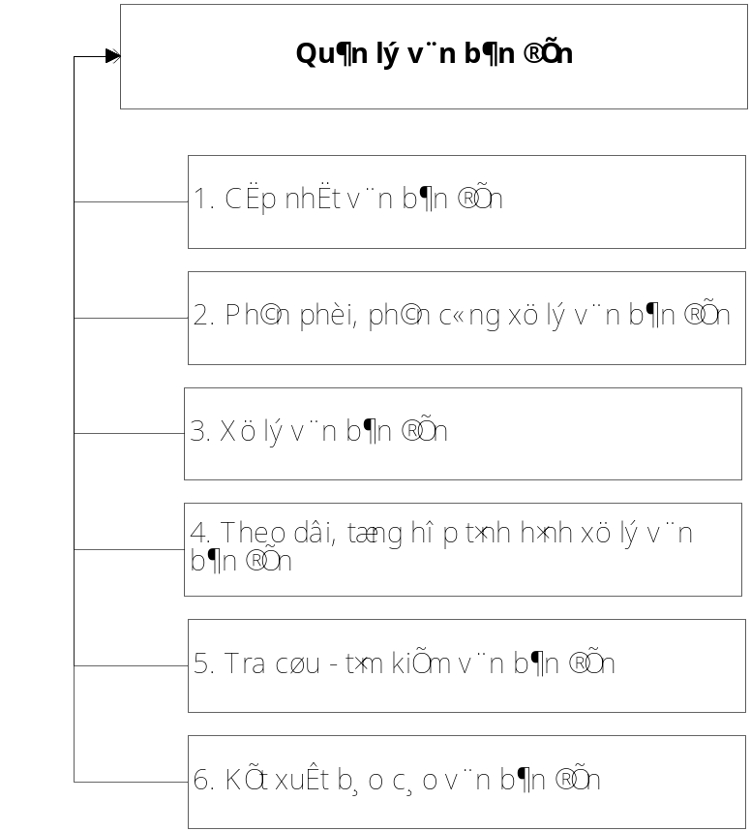

Mô tả yêu cầu chức năng và use-case

STT | Mô tả yêu cầu | Phân loại | Mức độ | Xếp hạng BMT
1 | UC – Cập nhật văn bản đến |  | Trung bình | B
 | Văn thư có thể thêm mới một văn bản đến | Dữ liệu đầu vào | Trung bình | B
 | Văn thư có thể xóa một hoặc nhiều văn bản đến | Dữ liệu đầu vào | Đơn giản | B
 | Văn thư có thể hiệu chỉnh thông tin một văn bản đến | Dữ liệu đầu vào | Trung bình | B
 | Văn thư có thể xem danh sách các văn bản đến theo tiêu chí nhất định (thời gian, trạng thái, loại văn bản,…) | Câu hỏi truy vấn | Đơn giản | B
2 | UC – Phân phối, phân công xử lý văn bản đến |  | Trung bình | B
 | Lãnh đạo Sở, lãnh đạo phòng có thể xem danh sách văn bản đến chờ phân công | Dữ liệu đầu vào | Đơn giản | B
 | Lãnh đạo Sở, lãnh đạo phòng có thể cập nhật thông tin phân công xử lý văn bản | Dữ liệu đầu vào | Trung bình | B
 | Lãnh đạo Sở, lãnh đạo phòng có thể xem danh sách văn bản đến đã phân công | Dữ liệu đầu vào | Đơn giản | B
 | Lãnh đạo Sở, lãnh đạo phòng có thể cập nhật thông tin phân công lại xử lý văn bản (nếu phân công nhầm) | Dữ liệu đầu vào | Trung bình | B
3 | UC – Xử lý văn bản đến |  | Trung bình | B
 | Chuyên viên có thể xem danh sách văn bản đến chờ xử lý theo các tiêu chí lựa chọn (thời gian, trạng thái, loại văn bản,…) | Câu hỏi truy vấn | Đơn giản | B
 | Chuyên viên có thể xem chi tiết văn bản đính kèm | Câu hỏi truy vấn | Đơn giản | B
 | Chuyên viên có thể cập nhật tiến độ công việc đã thực hiện | Dữ liệu đầu vào | Trung bình | B
 | Chuyên viên có thể xóa một hoặc nhiều tiến độ do mình cập nhật | Dữ liệu đầu vào | Đơn giản | B
4 | UC – Theo dõi, tổng hợp tình hình xử lý văn bản |  | Trung bình | B
 | Lãnh đạo các cấp có thể xem tổng hợp số liệu xử lý văn bản đến theo trạng thái của từng phòng ban được phân công xử lý | Câu hỏi truy vấn | Đơn giản | B
 | Lãnh đạo các cấp có thể xem danh sách văn bản tương ứng với số liệu trang thái xử lý của từng phòng ban | Câu hỏi truy vấn | Đơn giản | B
 | Lãnh đạo các cấp có thể xem danh sách văn bản đến đang thực hiện xử lý | Câu hỏi truy vấn | Đơn giản | B
 | Lãnh đạo các cấp có thể xem chi tiết văn bản đến đang thực hiện xử | Câu hỏi truy vấn | Đơn giản | B
5 | UC – Tra cứu, tìm kiếm văn bản đến |  | Phức tạp | B
 | CBCC có thể chọn theo thời gian để tra cứu văn bản đến | Dữ liệu đầu vào | Trung bình | B
 | CBCC có thể chọn theo loại văn bản để tra cứu văn bản đến | Dữ liệu đầu vào | Trung bình | B
 | CBCC có thể chọn theo nơi gửi để tra cứu văn bản đến | Dữ liệu đầu vào | Đơn giản | B
 | CBCC có thể chọn theo lĩnh vực để tra cứu văn bản đến | Dữ liệu đầu vào | Đơn giản | B
 | CBCC có thể cập nhật một số thuộc tính mở rộng để tìm kiếm văn bản đến | Dữ liệu đầu vào | Trung bình | B
 | CBCC có thể nhập từ khóa bất kỳ để tìm kiếm nhanh văn bản đến | Dữ liệu đầu vào | Trung bình | B
 | CBCC có thể xem danh sách văn bản đến theo tiêu thức tra cứu hoặc tìm kiếm đã chọn | Câu hỏi truy vấn | Đơn giản | B
 | CBCC có thể xem thông tin chi tiết của một văn bản đến trong danh sách | Câu hỏi truy vấn | Đơn giản | B
6 | UC – Kết xuất báo cáo văn bản đến |  | Trung bình | B
 | CBCC có thể kết xuất báo cáo văn bản đến theo loại văn bản | Câu hỏi truy vấn | Đơn giản | B
 | CBCC có thể kết xuất báo cáo văn bản đến theo nơi gửi | Câu hỏi truy vấn | Đơn giản | B
 | CBCC có thể kết xuất báo cáo văn bản đến theo người xử lý | Câu hỏi truy vấn | Đơn giản | B
 | CBCC có thể kết xuất báo cáo văn bản đến theo phòng ban xử lý | Câu hỏi truy vấn | Đơn giản | B
 | CBCC có thể kết xuất Sổ văn bản đến tổng hợp | Câu hỏi truy vấn | Đơn giản | B
 | CBCC có thể kết xuất Sổ văn bản đến theo loại văn bản | Câu hỏi truy vấn | Đơn giản | B
 | CBCC có thể kết xuất báo cáo tổng hợp kết quả xử lý VB đến của các đơn vị, phòng ban | Câu hỏi truy vấn | Đơn giản | B

Lược đồ use-case
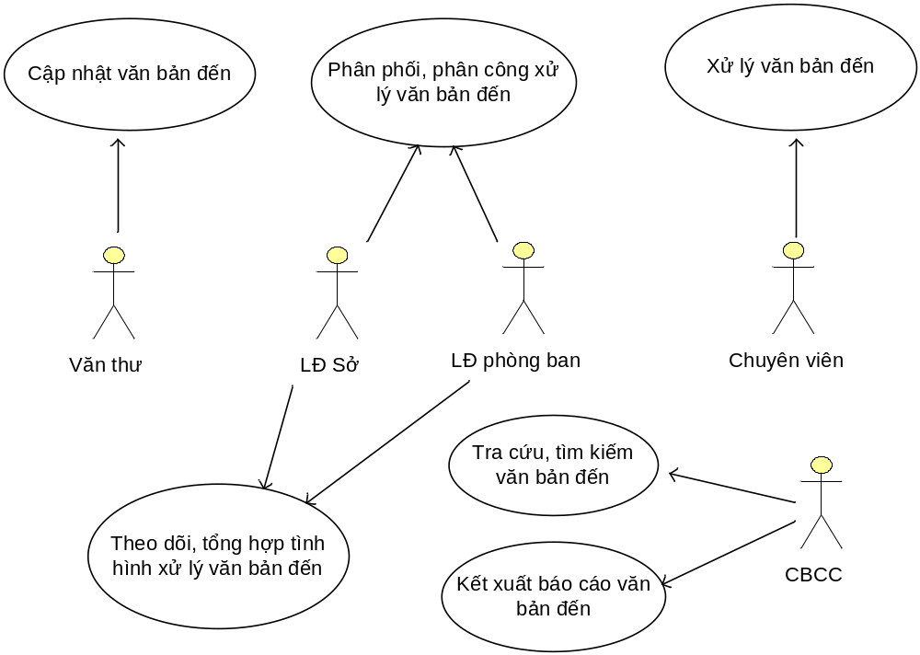

IV.3.3.2 Quản lý văn bản đi

Mô hình chức năng
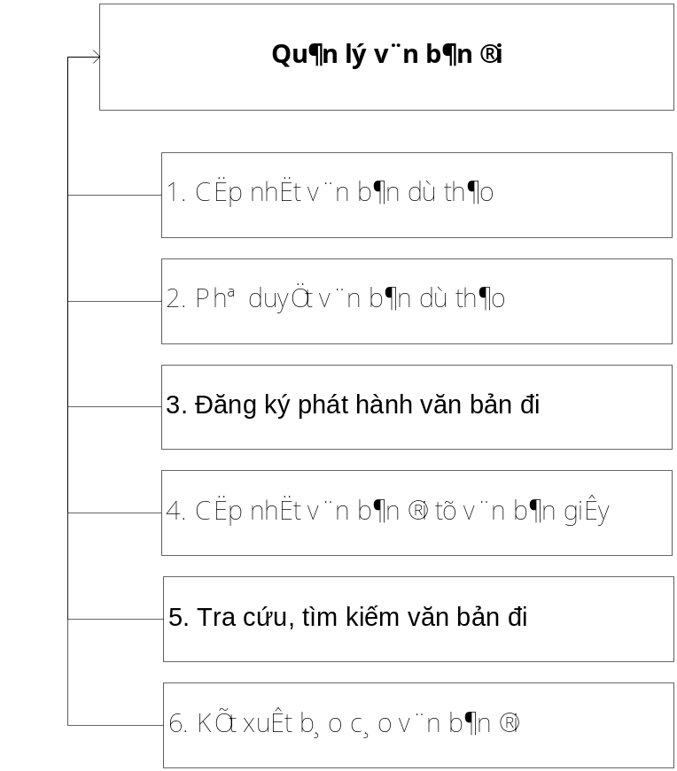

Mô tả yêu cầu chức năng và use-case
STT | Mô tả yêu cầu | Phân loại | Mức độ | Xếp hạng BMT
1 | UC – Cập nhật văn bản dự thảo |  | Trung bình | B
 | Chuyên viên có thể thêm mới một văn bản dự thảo | Dữ liệu đầu vào | Trung bình | B
 | Chuyên viên có thể xóa một hoặc nhiều văn bản dự thảo do mình cập nhật | Dữ liệu đầu vào | Đơn giản | B
 | Chuyên viên có thể hiệu chỉnh thông tin một văn bản dự thảo do mình cập nhật | Dữ liệu đầu vào | Trung bình | B
 | Chuyên viên có thể xem danh sách các văn bản dự thảo do mình cập nhật | Câu hỏi truy vấn | Đơn giản | B
2 | UC – Phê duyệt văn bản dự thảo |  | Đơn giản | B
 | Lãnh đạo Sở, lãnh đạo phòng có thể xem danh sách văn bản dự thảo chờ duyệt | Câu hỏi truy vấn | Đơn giản | B
 | Lãnh đạo Sở, lãnh đạo phòng có thể cập nhật thông tin phê duyệt văn bản dự thảo | Dữ liệu đầu vào | Trung bình | B
 | Lãnh đạo Sở, lãnh đạo phòng có thể xem danh sách văn bản dự thảo đã duyệt | Câu hỏi truy vấn | Đơn giản | B
3 | UC – Đăng ký phát hành văn bản đi |  | Trung bình | B
 | Chuyên viên có thể xem danh sách văn bản dự thảo đã duyệt | Câu hỏi truy vấn | Đơn giản | B
 | Chuyên viên có thể xem chi tiết thông tin văn bản dự thảo đã duyệt | Câu hỏi truy vấn | Đơn giản | B
 | Chuyên viên có thể chuyển một hoặc nhiều văn bản cho văn thư đăng ký văn bản đi | Dữ liệu đầu vào | Trung bình | B
 | Văn thư có thể xem danh sách văn bản đi chờ đăng ký | Câu hỏi truy vấn | Đơn giản | B
 | Văn thư có thể xem chi tiết thông tin một văn bản đi chờ đăng ký | Câu hỏi truy vấn | Đơn giản | B
 | Văn thư có thể cập nhật số ký hiệu văn bản đi, ngày đi để xác nhận văn bản đã ban hành | Dữ liệu đầu vào | Trung bình | B
4 | UC – Cập nhật văn bản đi từ văn bản giấy |  | Trung bình | B
 | Văn thư có thể thêm mới một văn bản đi | Dữ liệu đầu vào | Trung bình | B
 | Văn thư có thể xóa một hoặc nhiều văn bản đi đã cập nhật | Dữ liệu đầu vào | Đơn giản | B
 | Văn thư có thể hiệu chỉnh thông tin chi tiết một văn bản đi đã cập nhật | Dữ liệu đầu vào | Trung bình | B
 | Văn thư có thể xem danh sách văn bản đi đã cập nhật | Câu hỏi truy vấn | Đơn giản | B
5 | UC – Tra cứu, tìm kiếm văn bản đi |  | Phức tạp | B
 | Người sử dụng có thể chọn theo thời gian để tra cứu văn bản đi | Dữ liệu đầu vào | Trung bình | B
 | Người sử dụng có thể chọn theo loại văn bản để tra cứu văn bản đi | Dữ liệu đầu vào | Trung bình | B
 | Người sử dụng có thể chọn theo nơi nhận để tra cứu văn bản đi | Dữ liệu đầu vào | Đơn giản | B
 | Người sử dụng có thể chọn theo lĩnh vực để tra cứu văn bản đi | Dữ liệu đầu vào | Đơn giản | B
 | Người sử dụng có thể cập nhật một số thuộc tính mở rộng để tìm kiếm văn bản đi | Dữ liệu đầu vào | Trung bình | B
 | Người sử dụng có thể nhập từ khóa bất kỳ để tìm kiếm nhanh văn bản đi | Dữ liệu đầu vào | Trung bình | B
 | Người sử dụng có thể xem danh sách văn bản đi theo tiêu thức tra cứu hoặc tìm kiếm đã chọn | Câu hỏi truy vấn | Đơn giản | B
 | Người sử dụng có thể xem thông tin chi tiết của một văn bản đi trong danh sách | Câu hỏi truy vấn | Đơn giản | B
6 | UC – Kết xuất báo cáo văn bản đi |  | Trung bình | B
 | CBCC có thể kết xuất báo cáo văn bản đi theo loại văn bản | Câu hỏi truy vấn | Đơn giản | B
 | CBCC có thể kết xuất báo cáo văn bản đi theo người ký | Câu hỏi truy vấn | Đơn giản | B
 | CBCC có thể kết xuất báo cáo văn bản đi theo phòng ban soạn thảo | Câu hỏi truy vấn | Đơn giản | B
 | CBCC có thể kết xuất Sổ văn bản đi tổng hợp | Câu hỏi truy vấn | Đơn giản | B
 | CBCC có thể kết xuất Sổ văn bản đi theo loại văn bản | Câu hỏi truy vấn | Đơn giản | B

Lược đồ use-case
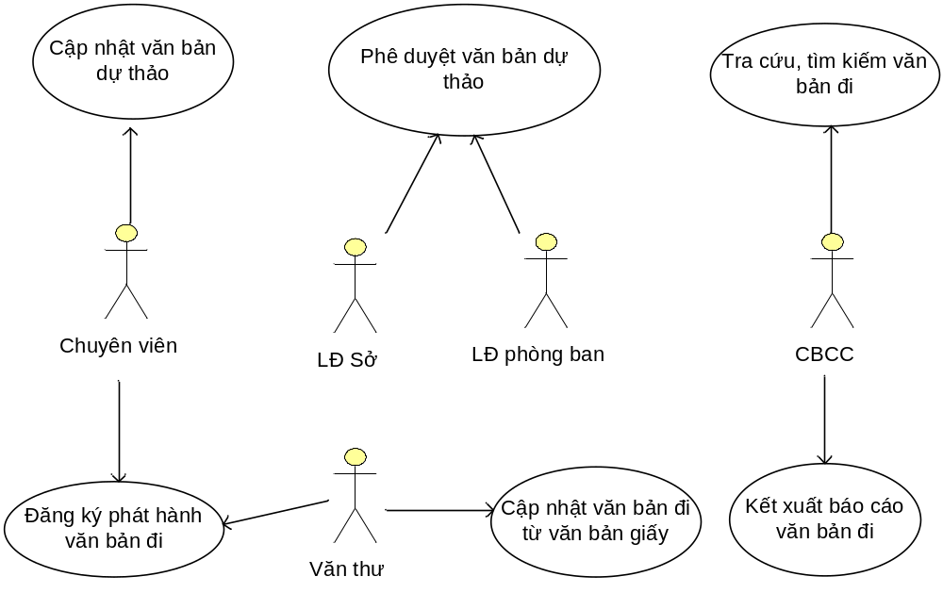

IV.3.3.3 Quản lý hồ sơ lưu trữ

Mô hình chức năng
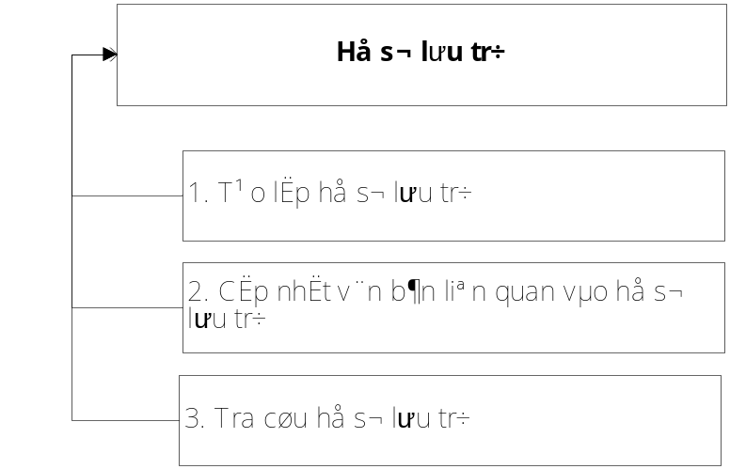

Mô tả yêu cầu chức năng và use-case
STT | Mô tả yêu cầu | Phân loại | Mức độ | Xếp hạng BMT
1 | UC – Tạo lập hồ sơ lưu trữ |  | Trung bình | B
 | Chuyên viên có thể thêm mới một hồ sơ lưu trữ | Dữ liệu đầu vào | Trung bình | B
 | Chuyên viên có thể xóa một hoặc nhiều hồ sơ lưu trữ | Dữ liệu đầu vào | Đơn giản | B
 | Chuyên viên có thể hiệu chỉnh thông tin một hồ sơ lưu trữ | Dữ liệu đầu vào | Trung bình | B
 | Chuyên viên có thể xem danh sách hồ sơ lưu trữ đã lập | Câu hỏi truy vấn | Đơn giản | B
2 | UC – Cập nhật văn bản liên quan vào hồ sơ lưu trữ |  | Trung bình | B
 | Chuyên viên có thể xem danh sách hồ sơ lưu trữ và lựa chọn một hồ sơ để cập nhật các văn bản liên quan | Câu hỏi truy vấn | Đơn giản | B
 | Chuyên viên có thể xem và tìm các văn bản liên quan theo các tiêu chí tra cứu | Câu hỏi truy vấn | Đơn giản | B
 | Chuyên viên có thể lựa chọn các văn bản liên quan tìm được và cập nhật vào hồ sơ lưu trữ | Dữ liệu đầu vào | Trung bình | B
 | Chuyên viên có thể xóa một hoặc nhiều văn bản liên quan khỏi hồ sơ lưu trữ | Dữ liệu đầu vào | Đơn giản | B
 | Chuyên viên có thể xem danh sách văn bản liên quan trong một hồ sơ lưu trữ | Câu hỏi truy vấn | Đơn giản | B
3 | UC – Tra cứu hồ sơ lưu trữ |  | Đơn giản | B
 | Chuyên viên có thể tra cứu hồ sơ lưu trữ theo tên hồ sơ | Câu hỏi truy vấn | Đơn giản | B
 | Chuyên viên có thể tra cứu hồ sơ lưu trữ theo thời gian | Câu hỏi truy vấn | Đơn giản | B
 | Chuyên viên có thể tra cứu các văn bản liên quan trong một hồ sơ lưu trữ | Câu hỏi truy vấn | Đơn giản | B

Lược đồ use-case
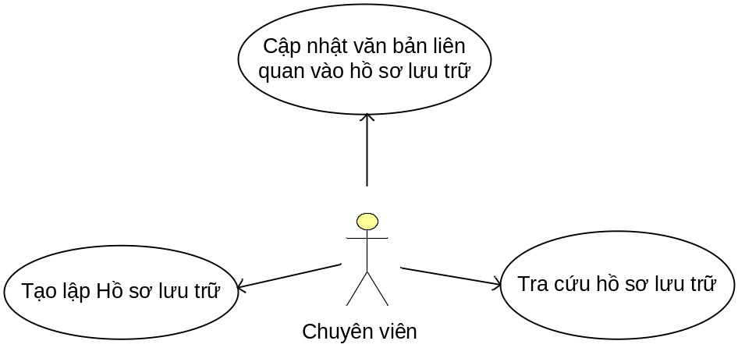

IV.3.3.4 Quản trị tin bài

Mô hình chức năng
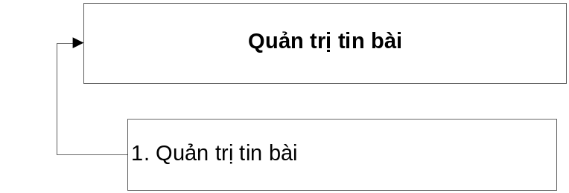

Mô tả yêu cầu chức năng và use-case
STT | Mô tả yêu cầu | Phân loại | Mức độ | Xếp hạng BMT
1 | UC – Quản trị tin bài |  | Phức tạp | B
 | BTV có thể thêm mới một tin bài | Dữ liệu đầu vào | Trung bình | B
 | BTV có thể xóa một hoặc nhiều tin bài | Dữ liệu đầu vào | Đơn giản | B
 | BTV có thể hiệu chỉnh nội dung và các thuộc tính của tin bài | Dữ liệu đầu vào | Đơn giản | B
 | BTV có thể xem danh sách tin bài | Dữ liệu đầu vào | Đơn giản | B
 | BTV có thể dịch chuyển vị trí tin bài trên danh sách | Dữ liệu đầu vào | Trung bình | B
 | Lãnh đạo phòng/lãnh đạo Sở có thể xem danh sách tin bài | Câu hỏi truy vấn | Đơn giản | B
 | Lãnh đạo phòng/lãnh đạo Sở có thể xem chi tiết một tin bài | Câu hỏi truy vấn | Đơn giản | B
 | Lãnh đạo phòng/lãnh đạo Sở có thể duyệt một hoặc nhiều tin bài | Dữ liệu đầu vào | Đơn giản | B
 | NSD có thể lọc tin bài theo các tiêu chí | Dữ liệu đầu vào | Đơn giản | B

Lược đồ use-case
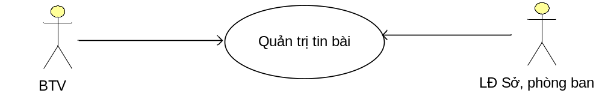

IV.3.3.5 Quản trị lịch công tác

Mô hình chức năng
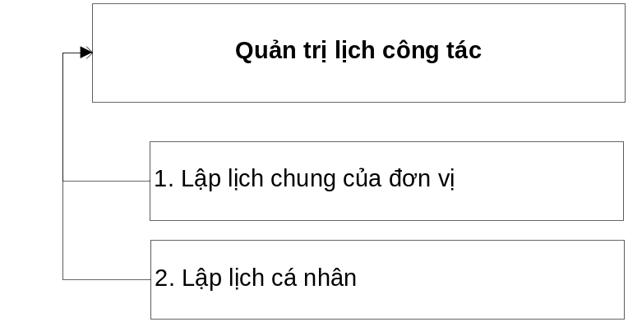

Mô tả yêu cầu chức năng và use-case
STT | Mô tả yêu cầu | Phân loại | Mức độ | Xếp hạng BMT
1 | UC – Lập lịch chung của đơn vị |  | Trung bình | B
 | BTV có thể thêm mới một lịch công tác của đơn vị | Dữ liệu đầu vào | Trung bình | B
 | BTV có thể xoá một hoặc nhiều lịch công tác của đơn vị | Dữ liệu đầu vào | Đơn giản | B
 | BTV có thể hiệu chỉnh thông tin chi tiết của một lịch công tác của đơn vị | Dữ liệu đầu vào | Trung bình | B
 | BTV có thể xem danh sách lịch công tác của đơn vị trong tuần | Câu hỏi truy vấn | Đơn giản | B
2 | UC – Lập lịch cá nhân |  | Trung bình | B
 | CBCC có thể xem danh sách công việc cá nhân của mình trong tuần | Câu hỏi truy vấn | Đơn giản | B
 | CBCC có thể thêm một công việc cá nhân vào thời gian trong ngày của tuần | Dữ liệu đầu vào | Trung bình | B
 | CBCC có thể sửa công việc cá nhân | Dữ liệu đầu vào | Đơn giản | B
 | Hệ thống tự động tổng hợp lịch cá nhân của lãnh đạo đơn vị thành lịch tuần của lãnh đạo đơn vị | Dữ liệu đầu ra | Trung bình | B
 | Hệ thống tự động tổng hợp lịch cá nhân của lãnh đạo phòng ban thành lịch tuần của lãnh đạo phòng ban | Dữ liệu đầu ra | Trung bình | B

Lược đồ use-case
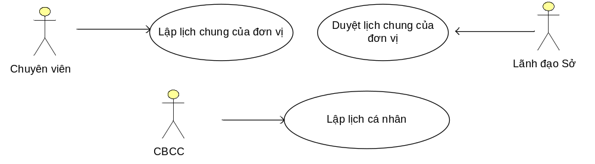

IV.3.3.6 Khai thác thông tin điều hành

Mô hình chức năng
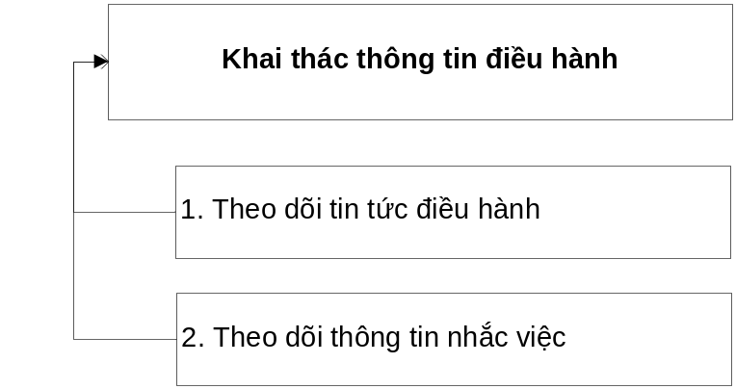

Mô tả yêu cầu chức năng và use-case
STT | Mô tả yêu cầu | Phân loại | Mức độ | Xếp hạng BMT
1 | UC – Theo dõi tin tức điều hành |  | Trung bình | B
 | CBCC có thể tin bài trên trang chủ | Câu hỏi truy vấn | Đơn giản | B
 | CBCC có thể xem danh sách tin bài theo chuyên mục | Câu hỏi truy vấn | Đơn giản | B
 | CBCC có thể xem chi tiết nội dung một tin bài | Câu hỏi truy vấn | Đơn giản | B
 | CBCC có thể xem danh sách lịch công tác chung của đơn vị trong tuần | Câu hỏi truy vấn | Đơn giản | B
 | CBCC có thể xem danh sách lịch công tác của lãnh đạo đơn vị trong tuần | Câu hỏi truy vấn | Đơn giản
 | CBCC có thể xem danh sách lịch công tác lãnh đạo phòng ban trong tuần | Câu hỏi truy vấn | Đơn giản | B
 | CBCC có thể xem danh sách lịch công tác cá nhân mình trong tuần | Câu hỏi truy vấn | Đơn giản | B
2 | UC – Theo dõi thông tin nhắc việc |  | Trung bình | B
 | CBCC có thể xem lịch công tác hàng ngày trên trang chủ | Câu hỏi truy vấn | Đơn giản | B
 | CBCC có thể xem thông tin nhắc công việc cần xử lý đối với công việc được giao xử lý | Câu hỏi truy vấn | Đơn giản | B
 | CBCC có thể xem thông tin nhắc văn bản đến cần xử lý | Câu hỏi truy vấn | Đơn giản | B
 | CBCC có thể xem thông tin nhắc văn bản điện tử chưa xem | Câu hỏi truy vấn | Đơn giản | B
 | CBCC có thể xem chi tiết màn hình nhắc việc xử lý văn bản | Câu hỏi truy vấn | Đơn giản | B

Lược đồ use-case
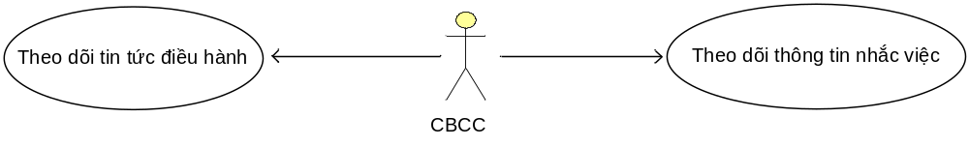

IV.3.3.7 Quản trị hệ thống

Mô hình chức năng
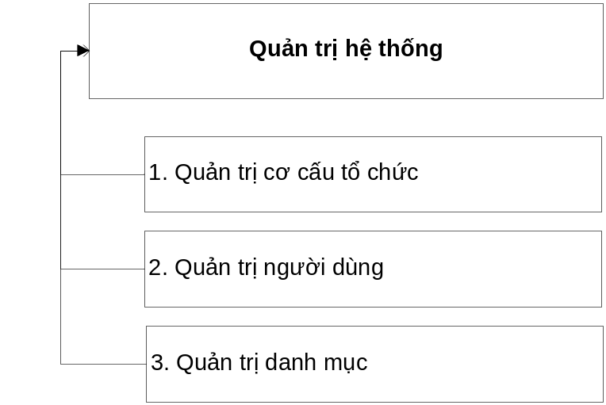

Mô tả yêu cầu chức năng và use-case
STT | Mô tả yêu cầu | Phân loại | Mức độ | Xếp hạng BMT
1 | UC – Quản trị cơ cấu tổ chức |  | Trung bình | B
 | NQT có thể thêm mới một phòng ban của đơn vị | Dữ liệu đầu vào | Trung bình | B
 | NQT có thể xóa một phòng ban của đơn vị | Dữ liệu đầu vào | Đơn giản | B
 | NQT có thể hiệu chỉnh thông tin phòng ban của đơn vị | Dữ liệu đầu vào | Trung bình | B
 | NQT có thể xem danh sách phòng ban của đơn vị theo hình cây | Câu hỏi truy vấn | Đơn giản | B
2 | UC – Quản trị người dùng |  | Trung bình | B
 | NQT có thể thêm mới một người dùng vào một phòng ban | Dữ liệu đầu vào | Trung bình | B
 | NQT có thể xóa một hoặc nhiều người dùng của phòng ban | Dữ liệu đầu vào | Đơn giản | B
 | NQT có thể hiệu chỉnh thông tin của một người dùng | Dữ liệu đầu vào | Trung bình | B
 | NQT có thẻ xem danh sách người dùng của một phòng ban theo hình cây | Câu hỏi truy vấn | Đơn giản | B
3 | UC – Quản trị danh mục |  | Trung bình | B
 | NQT có thể thêm mới một loại danh mục | Dữ liệu đầu vào | Trung bình | B
 | NQT có thể xóa một hoặc nhiều loại danh mục | Dữ liệu đầu vào | Đơn giản | B
 | NQT có thể hiệu chỉnh thông tin chi tiết về một loại danh mục | Dữ liệu đầu vào | Trung bình | B
 | NQT có thể xem danh sách loại danh mục | Câu hỏi truy vấn | Đơn giản | B

Lược đồ use-case
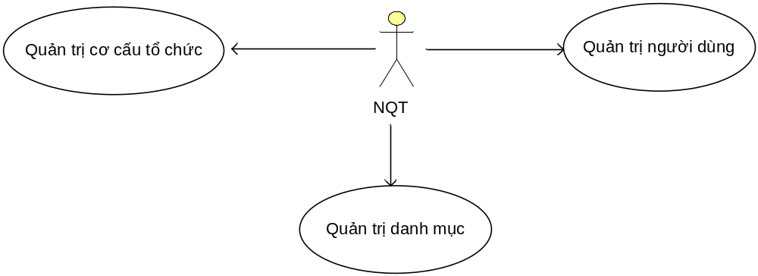

IV.3.4 Bảng danh sách tác nhân

Stt | Tên tác nhân | Phân loại | Ghi chú
 | Văn thư | Đơn giản | Giao tiếp đồ họa trên nền Web với sự hỗ trợ của công nghệ nên chỉ ở mức đơn giản
 | Lãnh đạo phòng ban | Đơn giản
 | Lãnh đạo Sở | Đơn giản
 | Chuyên viên, Biên tập viên | Đơn giản
 | Cán bộ công chức | Đơn giản
 | Quản trị mạng | Đơn giản
 | Hệ thống | Trung bình | Giao tiếp hệ thống không qua lập trình API

IV.3.5 Phân tích, thiết kế cơ sở dữ liệu

5.1 Mô hình logic của hệ thống
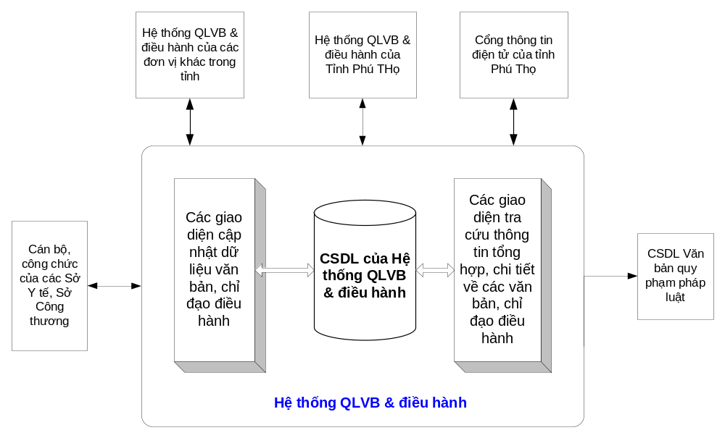

IV.3.5.2 Kiến trúc kỹ thuật
Hệ thống QLVB & điều hành sẽ được phát triển theo mô hình ứng dụng dạng Web. Một cách tổng quát, kiến trúc kỹ thuật của hệ thống QLVB & điều hành như sau:
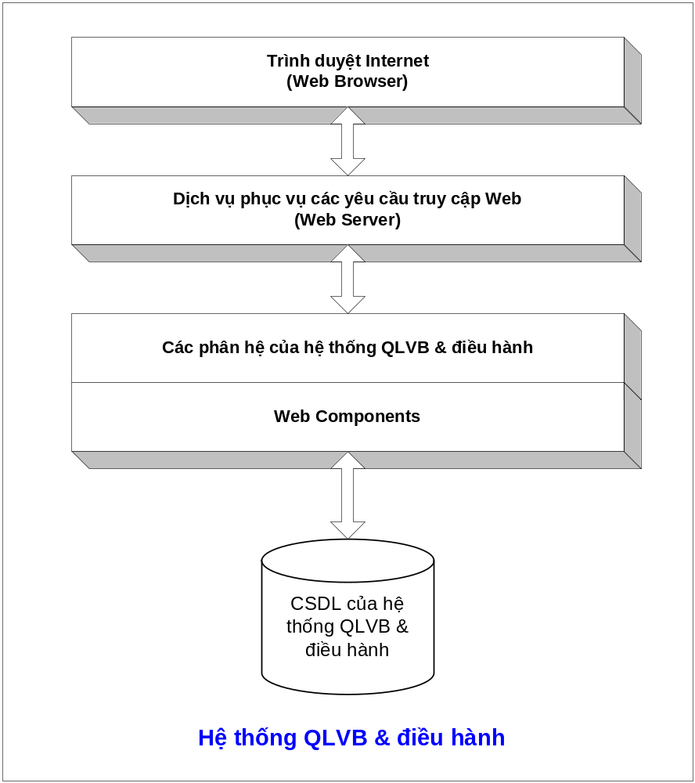

Giải thích:

1. Web browser:
Là chương trình duyệt web mà người sử dụng dùng để cập nhật dữ liệu hoặc khai thác thông tin của hệ thống quản lý VB& điều hành thông qua các phân hệ phần mềm của hệ thống.

2. Web Server:
Thực hiện hai chức năng cơ bản:
Nhận yêu cầu về thông tin của người sử dụng thông qua Web Browser
Giao tiếp với các phân hệ phần mềm của hệ thống QLVB & điều hành để chuyển yêu cầu về thông tin tới các phân hệ này xử lý. Sau khi các phân hệ phần mềm của hệ thống QLVB & điều hành có thông tin trả lời, web server lại chuyển trả lời này tới người yêu có cầu về thông tin.

3. Các phân hệ phần mềm của hệ thống QLVB & điều hành:
Là một bộ phần mềm ứng dụng dạng web (web-based application) và đảm nhiệm các vai trò (chức năng) sau:
Quản lý văn bản đến;
Quản lý văn bản đi;
Quản lý văn bản dự thảo;
Quản lý hồ sơ công việc;
Lập lịch công tác
Tra cứu thông tin
Quản lý thông tin danh mục;
Quản trị NSD ;
Quản trị hệ thống;
Các phân hệ phần mềm của hệ thống QLVB&HSCV được phát triển dựa trên các Web Componets. Các Web Componets này có thể là Domino Server, Java, PHP, .NET FrameWork, …

IV.3.5.3 Công nghệ nền tảng
Hệ điều hành mạng Microsoft Windows 2003/2008 Server :
Hệ điều hành MS Windows 2003 Server tuy so sánh về tính bảo mật và độ ổn định có thể chưa sánh kịp với hệ điều hành UNIX nói chung, nhưng với sự cập nhật và phát triển liên tục trong thời gian gần đây với phiên bản MS Windows 2008 đã tiếp cận đến những tính năng chuyên nghiệp, đáp ứng được các yêu cầu của một hệ thống lớn. Mặt khác công nghệ của hãng Microsoft là giải pháp mang tính phổ dụng nhất tại Việt Nam với khả năng tự quản trị hệ thống là tương đối dễ dàng, giá cả phải chăng, việc sử dụng và khai thác là phù hợp với trình độ cán bộ tin học của Bộ.
Hệ quản trị CSDL: Microsoft SQL Server 2008 :
Là hệ quản trị CSDL chuyên nghiệp, được sử dụng phổ biến tại Việt Nam hiện nay, phù hợp với các yêu cầu kỹ thuật và tăng trưởng về độ lớn của dữ liệu trong tương lai.
WebServer: IIS (Microsoft Internet Information Services) :
Với giải pháp lựa chọn MS Windows 2000/2003 Server là hệ thống dành cho máy chủ thì sẽ là hợp lý nếu chọn Microsoft IIS (Microsoft Internet Information Services) làm WebServer. IIS là dịch vụ được tích hợp sẵn trong các phiên bản hệ điều hành mạng của Microsoft, do vậy không phải mất thêm chi phí bản quyền. Ngoài ra IIS có khả năng đáp ứng số lượng truy cập lớn và khá dễ dàng trong việc quản trị.
Ngôn ngữ phát triển ứng dụng: PHP
Ngôn ngữ lập trình này có đầy đủ các tính năng của một ngôn ngữ lập trình Web, rất dễ học, thư viện lập trình khá phong phú và đặc biệt có thư viện lập trình để tương tác với LDAP, AD.

IV.3.5.4 Giải pháp mã tiếng Việt

IV.3.5.4.1 Bộ mã
Hiện nay có một số mã tiếng Việt đang được sử dụng trên mạng như TCVN3, VNI, VPS, FreeCode... Những bộ mã kể trên đều có chung một số nhược điểm là không thống nhất, không được hỗ trợ rộng rãi, bộ font đi kèm xấu, một số ký tự xung đột với các mã điều khiển, không hiển thị được trên trang web.
Chuẩn Unicode được sự hỗ trợ của những tập đoàn hàng đầu thế giới như Apple, HP, IBM, Microsoft, Oracle, SAP, Sun, Sybase, Unisys..., là nền tảng cho những công nghệ tiên tiến XML, Java, LDAP, COBRA 3.0, WML,... Hiện nay, nhiều quốc gia trên thế giới, bao gồm Trung Quốc, Hàn Quốc, Nhật Bản, đã chấp nhận Unicode là bộ mã chuẩn của họ.
Phiên bản mới nhất, Unicode 2.0, đã được định nghĩa các ký tự Việt Nam. Với những ưu điểm vượt trội như được hỗ trợ rỗng rãi, font chữ đẹp, sắc nét dễ đọc trên mọi trình duyệt, Unicode được chấp nhận là chuẩn tiếng Việt cho trao đổi, khai thác thông tin điện tử. Do vậy, Trang TTĐT điều hành tác nghiệp nên dùng bộ mã Unicode cho phần thông tin tiếng Việt.
Tiếng Việt được xếp vào hệ Latinh mở rộng nêu hầu như được có sẵn ở bất kỳ phần mềm nào có hỗ trợ Unicode. Những font sau đây, có trong Windows XP/7/Server, đã chứa bộ mã tiếng Việt:
Arial
Courier New
Tahoma
Time New Roman
Verdana
Những font chữ này cũng được cung cấp trong MS Internet Epxplorer 5.x trở lên, MS Office 2000 trở lên, Windows XP, 7, Server. Các hệ điều hành khác như Linux, Mac OS cũng đã đều hỗ trợ Unicode. Người dùng Windows nếu không cài những phần mềm kể trên, nên cài đặt bộ font mới nhất vì font chữ cũ không tương thích hoàn toàn, sẽ hiển thị dấu hỏi (?) hay ô vuông (ˆ) khi gặp một số ký tự mới. Bộ font mới nhất có thể được tải về từ: http://www.microsoft.com/typography/fontpack/default.htm.
Hệ thống QLVB & điều hành sử dụng mã dựng sẵn trong bộ mã chuẩn tiếng Việt TCVN 6909:2001.

IV.3.5.4.2 Bộ gõ
Về bộ gõ tiếng Việt sử dụng tương thích với Unicode, phần mềm miễn phí UniKey 3.55, cũng như Vietkey 2000 là các sản phẩm tốt với khả năng gõ chính xác, linh hoạt cho nhiều kiểu gõ Telex, VNI, VIQR. Một số bộ gõ khác có thể dùng là VPSKey 4.1, WinVNKey 3.0/2000 và VNUnicode 1.2. Công cụ để chuyển mã có thể sử dụng là UnicodeConverter, VietKey Office 2000, UniKey 3.55.

IV.3.6 Giải pháp an toàn, bảo mật
Phần mềm quản lý văn bản và điều hành được cài đặt trên máy chủ đặt tại Trung tâm dữ liệu của Sở Thông tin và Truyền thông như vậy cũng sẽ được hưởng chế độ bảo mật, an ninh chung của toàn bộ hệ thống, ngoài ra sẽ bổ sung thêm các cơ chế bảo mật như sau:
- Bảo vệ hệ thống
- Quản lý người sử dụng ở mức hệ điều hành
- Phân quyền cho cán bộ sử dụng phần mềm

IV.3.6.1 Bảo vệ hệ thống
Bảo mật mức hệ thống áp dụng đối với các máy chủ cài đặt. Dự kiến sử dụng các biện pháp:
- Liên tục cập nhật các bản vá lỗi mới nhất của hệ điều hành để “bịt kín” các lỗ hổng bảo mật. Đặt chế độ tự động cập nhật (Window Automatic Update) bản vá lỗi của Windows Server.
- Thường xuyên thực hiện việc dò tìm các lỗ hổng bảo mật của hệ điều hành và các phần mềm sử dụng. Đưa ra những gợi ý cho việc tối ưu hoá hệ điều hành hay những phần mềm đã qua kiểm tra.
- Mua bản quyền và cài đặt một phần mềm chống, diệt virus. Đặt chế độ tự động kiểm soát virus thâm nhập hệ thống
- Tuân thủ các quy định về lập trình để loại bỏ các lỗi bảo mật.
- Mã hóa toàn bộ thông tin về người sử dụng trong hệ thống để đảm bảo các thông tin này không bị lộ.

IV.3.6.2 Quản lý người sử dụng ở mức hệ điều hành
- Nhằm ngăn ngừa sự cố xoá các tập tin cơ sở dữ liệu. Hệ điều hành Windows Server 2003/2008 có một user có quyền tối cao để thực hiện các thao tác quản trị tài nguyên hệ thống. Nếu mật khẩu của user này được đảm bảo bí mật thì cũng có nghĩa loại trừ được các rủi ro với các tập tin dữ liệu. Biện pháp quản lý bao gồm cả biện pháp hành chính và biện pháp kỹ thuật:
- Biện pháp hành chính: Lập biên bản bàn giao trách nhiệm sử dụng mật khẩu user tối cao của hệ điều hành cho người quản trị hệ thống. Trong biên bản ghi rõ nguyên tắc sử dụng và quản lý mật khẩu của user tối cao, đồng thời xác định những thao tác mà người quản trị hệ thống có thể thực hiện;
- Biện pháp kỹ thuật: thực hiện bằng cách đặt qui chế sử dụng mật khẩu cho user tối cao (thông qua các chức năng của hệ điều hành). Mỗi mật khẩu chỉ được sử dụng trong một thời gian, độ dài của mật khẩu phải lớn hơn độ dài tối thiểu đã qui định (ví dụ: mật khẩu chỉ sử dụng trong 10 ngày, và phải có độ dài tối thiểu là 10 kí tự).

IV.3.6.3 Phân quyền cho cán bộ sử dụng phần mềm
- Mỗi cán bộ tham gia vận hành các phần mềm đều được cung cấp tài khoản truy cập cùng với mật khẩu. Sau khi được cấp mật khẩu ban đầu tất cả cán bộ đều phải thực hiện đổi mật khẩu, mật khẩu phải đảm bảo độ dài tối thiểu đã qui định;
- Phần mềm có cơ chế phân quyền truy cập theo vai trò của mỗi cán bộ tham gia vận hành phần mềm đảm bảo không thể thực hiện các thao tác sai vị trí.

IV.3.6.4 Giải pháp sao lưu và khôi phục dữ liệu

IV.3.6.4.1 Sao lưu hệ thống và dữ liệu:
Sử dụng giải pháp sao lưu sau:

IV.3.6.4.2 Sao lưu toàn bộ hệ thống sau khi cài đặt
Thực hiện sao lưu hệ thống một lần ban đầu sau khi cài đặt và cấu hình các thành phần liên quan gồm:
- Hệ điều hành Windows 2003 Server
- Hệ quản trị CSDL SQL Server 2008
- Phần mềm kiểm soát và diệt virus
- Phần mềm quản lý văn bản và điều hành
- Các phần mềm hệ thống khác có liên quan
Biện pháp này đảm bảo khi gặp sự cố sẽ phục hồi phần hệ thống mà không tốn thời gian cài đặt và cấu hình.
Sử dụng phần mềm đi kèm theo ổ Tape hoặc công cụ có sẵn của Windows 2003 Server là ntbackup.exe

IV.3.6.4.3 Sao lưu dữ liệu hàng ngày
Dữ liệu sao lưu hàng ngày gồm toàn bộ CSDL của phần mềm.
Mỗi ngày trong tuần sử dụng 01 tape để sao lưu dữ liệu. Các tape được ghi tên lần lượt là: Thứ Hai, Thứ Ba, Thứ tư, Thứ năm, Thứ sáu. Chế độ sao lưu dữ liệu là full backup (sao lưu toàn bộ dữ liệu).
Công cụ thực hiện sao lưu dữ liệu là của SQL Server Enterprise Management. Đặt chế độ tự động sao lưu vào một giờ cụ thể trong ngày (ví dụ 12h). Cán bộ quản trị chỉ thực hiện việc thay Tape hàng ngày.

IV.3.6.4.4 Khôi phục hệ thống và dữ liệu khi có sự cố
Thực hiện qua các bước sau:
Khôi phục hệ thống
Sử dụng Tape đã sao lưu toàn bộ hệ thống sau khi cài đặt, cấu hình chuẩn để khôi phục hệ thống. Thời gian khôi phục chỉ mất khoảng 01 tiếng.
Khôi phục dữ liệu
Sử dụng Tape lưu trữ dữ liệu của ngày gần nhất để khôi phục lại CSDL của phần mềm.
Kiểm tra hoạt động của hệ thống sau khi khôi phục
Ước tính thời gian để khôi phục sự hoạt động của hệ thống trong trường hợp có sự cố với máy chủ (với giả thiết các hỏng hóc về phần cứng đã được khắc phục) là khoảng 02 giờ.

IV.3.7 Mô hình triển khai, cài đặt hệ thống

IV.3.7.1 Mô hình triển khai, cài đặt hệ thống
Có 2 mô hình triển khai, cài đặt hệ thống QLVB & điều hành:
Mô hình triển khai, cài đặt tập trung : chỉ cài đặt duy nhất một hệ thống tại Trung tâm tích hợp dữ liệu của tỉnh Phú Thọ.
Mô hình triển khai, cài đặt phân tán : mỗi đơn vị cấp Sở, Ngành, Huyện, Thị trong tỉnh Phú Thọ sẽ được cài đặt và vận hành riêng một hệ thống QLVB & điều hành.

IV.3.7.2 Mô hình triển khai, cài đặt tập trung
Đặc điểm:
Chỉ cài đặt hệ thống QLVB & điều hành tại Trung tâm tích hợp dữ liệu của tính Phú Thọ
Tất cả các đơn vị trên địa bàn tỉnh sẽ thông qua kết nối Internet để truy cập và sử dụng
Điều kiện áp dụng mô hình:
Các đơn vị trên địa bàn tỉnh Phú Thọ đều có kết nối Internet tốc độ cao và ổn định;
Trung tâm tích hợp dữ liệu của tính đáp ứng đẩy đủ các yêu cầu về hạ tầng, đường truyền và cán bộ quản trị, hỗ trợ.
Ưu điểm:
Tiết kiệm chi phí mua sắm máy chủ, bản quyền phần mềm hệ thống
Tận dụng được tối đa năng lực hạ tầng kỹ thuật CNTT, bảo mật của Trung tâm tích hợp dữ liệu của tỉnh. Dễ dàng truy cập hệ thống từ xa (có thể truy nhập qua mạng Internet) mà vẫn đảm bảo an toàn.
Thuận lợi cho việc trao đổi văn bản điện tử giữa các đơn vị trên địa bàn tỉnh
Dữ liệu được lưu trữ tập trung thuận tiện cho việc quản lý
Dễ dàng quản trị và nâng cấp hệ thống
Không yêu cầu các đơn vị trực thuộc phải có cán bộ quản trị hệ thống
Nhược điểm:
Khi có trục trặc về kết nối Internet thì các đơn vị sẽ không sử dụng được phần mềm.

IV.3.7.3 Mô hình triển khai, cài đặt phân tán
Đặc điểm:
Mỗi đơn vị trong tỉnh Phú Thọ sẽ được cài đặt và vận hành riêng một hệ thống QLVB & điều hành. Toàn bộ dữ liệu của mỗi đơn vị đó được lưu trữ tại máy chủ đặt tại chính đơn vị đó. Mỗi đơn vị phải tự thực hiện nhiệm vụ quản trị hệ thống và quản lý kho dữ liệu của mình.
Các đơn vị trên địa bàn tỉnh sẽ trao đổi dữ liệu với nhau thông qua đường truyền mạng.
Điều kiện áp dụng mô hình:
Các đơn vị được trang bị đầy đủ hạ tầng mạng, đường truyền, máy chủ và có cán bộ quản trị
Ưu điểm:
Dữ liệu tại trung tâm THDL của tỉnh được lưu trữ tối thiểu.
Mỗi đơn vị trong tỉnh được chủ động trong quản trị hệ thống và quản lý kho dữ liệu của mình.
Nhược điểm:
Tốn kém hơn cho chi phí mua sắm máy chủ và bản quyền phần mềm hệ thống
Khó khăn cho việc quản trị, nâng cấp hệ thống
Các đơn vị trong tỉnh phải có đủ năng lực CNTT (mạng máy tính, cán bộ quản trị mạng và quản trị hệ thống,....) để vận hành hệ thống.

IV.3.7.4 Đánh giá và lựa chọn mô hình triển khai-cài đặt hệ thống:
Thiết kế của hệ thống QLVB & điều hành của tỉnh Phú Thọ đáp ứng được cả hai mô hình triển khai, cài đặt tập trung và phân tán. Mô hình triển khai, cài đặt tập trung phức tạp hơn về mặt kỹ thuật – nhưng cũng có rất nhiều ưu điểm về thiết kế hệ thống. Vì vậy, đề xuất sử dụng mô hình cài đặt tập trung cho hệ thống QLVB & điều hành cho Sở Y tế, Sở Công thương và các đơn vị khác trên địa bàn tỉnh.

IV.3.7.5 Mô tả thông tin
Thông tin của hệ thống QLVB & điều hành có thể phân loại như sau:
- Thông tin danh mục: Các thông tin chung phục vụ cho việc quản lý, khai thác và theo dõi tình hình quản lý VB&HSCV.
- Dữ liệu tác nghiệp: Các nội dung thông tin cần quản lý đối với VB&HSCV:
Toàn văn VB (VB gốc)
Thông tin (các tiêu thức) quản lý VB, HSCV,
Thông tin phát sinh trong quá trình giải quyết công việc,...
Các tệp dữ liệu kèm theo VB, HSCV
Thông tin phục vụ cho theo dõi quá trình quản lý VB, giải quyết công việc
- Thông tin kết xuất từ hệ thống phục vụ cho điều hành và quản lý.
- Thông tin về quyền truy nhập và người sử dụng, một dạng thông tin quản trị hệ thống.

IV.3.7.5.1 Thông tin danh mục
Thông tin danh mục bao gồm:
Danh mục Sổ VB
Danh mục tính chất VB (Độ mật, khẩn, mức độ quan trọng)
Danh mục loại VB
Danh mục các lĩnh vực
Danh mục các hình thức xử lý (VB đến)
Danh mục các loại HSCV
Danh mục các dạng VBLQ
Danh mục các vai trò VBLQ
Danh mục cấp cơ quan
Danh sách các cơ quan (bên ngoài)
Danh sách các đơn vị trong cơ quan
Danh sách nơi lưu trữ VB, HS

IV.3.7.5.2 Danh mục sổ VB
Các Sổ VB phục vụ việc phân loại VB của người sử dụng. Sổ VB được quản lý theo VB đến, VB đi, sau đó có thể theo đơn vị sử dụng và có thể theo nhóm loại VB (Sổ VB, Sổ QĐ, Sổ thư riêng,....). Sổ VB được quản lý theo chu kỳ năm. Trong thời gian một năm, các VB thuộc một Sổ VB được đánh số theo thứ tự, bắt đầu từ 1.

Các tiêu thức quản lý
Mã Sổ VB
Tên Sổ VB
Ký hiệu
VB đến hay đi (xác định sổ văn bản được lập theo văn bản đi hay văn bản đến)
Cơ quan/Đơn vị (xác định sổ văn bản là của cơ quan/đơn vị)
Ghi chú

IV.3.7.5.3 Danh mục độ mật của văn bản
Mỗi văn bản đi, đến cần phải xác định độ mật để áp dụng các quy trình xử lý thích hợp. Độ mật của văn bản bao gồm các loại: Thường, Mật, Tối mật, Tuyệt mật.

Các tiêu thức quản lý:
Mã độ mật văn bản
Tên độ mật văn bản

IV.3.7.5.4 Danh mục độ khẩn của văn bản
Mỗi văn bản đi, đến cần phải xác định độ khẩn để áp dụng các phương thức gửi/nhận văn bản thích hợp. Độ khẩn của văn bản bao gồm các loại: Thường, Khẩn, Hoả tốc (Thượng khẩn).

Các tiêu thức quản lý:
Mã độ khẩn văn bản
Tên độ khẩn văn bản

IV.3.7.5.5 Danh mục độ quan trọng của văn bản
Mức độ quan trọng của văn bản bao gồm các loại: thường, quan trọng.

Các tiêu thức quản lý:
Mã mức độ quan trọng
Tên mức độ quan trọng

IV.3.7.5.6 Danh mục loại văn bản
Danh mục loại văn bản gồm:
Mã | Tên loại văn bản
LT | Luật
PL | Pháp lệnh
NĐ | Nghị định
NQ | Nghị quyết
QĐ | Quyết định
CT | Chỉ thị
TT | Thông tư
TB | Thông báo
ĐB | Điện báo
CĐ | Công điện
BC | Báo cáo
BCN | Báo cáo nhanh
TR | Tờ trình
CV | Công văn
BB | Biên bản
ĐTKH | Đề tài KH
DA | Dự án
HĐ | Hợp đồng
ĐL | Điều lệ
PC | Phiếu chuyển
GB | Giấy báo
SL | Sao lục
ĐTKT | Đơn thư khiếu tố
KN | Kiến nghị
GM | Giấy mời
GT | Giấy giới thiệu
ĐĐ | Giấy đi đường
NP | Giấy nghỉ phép

Các tiêu thức quản lý
Mã loại văn bản
Tên loại văn bản
Ký hiệu viết tắt được sử dụng để đánh ký hiệu văn bản đi
Ghi chú

IV.3.7.5.7 Danh mục các lĩnh vực
Danh mục các lĩnh vực được sử dụng để phân loại văn bản đi, đến qua đó cung cấp khả năng tra cứu, tìm kiếm văn bản nhanh theo từng lĩnh vực.
Danh mục các lĩnh vực như sau:
Mã | Mô tả
LP  AN  QP  CN  NN  TMDV  DL  XD  GTVT  KHCN  HPQT  TCCB  KHTC  DT  NHTT  NCKH  CTDA  KNTC  DD  NV  DSGD  GDDT  VH  TDTT  LDTL  TBXH  YT  KT  TTNB  KHAC | Luật pháp  An ninh  Quốc phòng  Công nghiệp  Nông nghiệp  Thương mại-Dịch vụ  Du lịch  Xây dựng  Giao thông vận tải  Khoa học & Công nghệ  Hợp tác quốc tế  Tổ chức cán bộ  Kế hoạch tài chính  Đầu tư  Ngân hàng & tiền tệ  Nghiên cứu KH  Chương trình, Dự án  Khiếu nại, tố cáo  Đất đai  Ngoại vụ  Dân số và gia đình  Giáo dục &Đào tạo  Văn hoá  Thể dục thể thao  Lao động tiền lương  Xã hội-Thương binh  Y tế - Sức khoẻ  Khen thưởng  Thông tin nội bộ  Lĩnh vực khác

Các tiêu thức quản lý:
Mã lĩnh vực
Tên lĩnh vực
Phạm vi phân loại (phân loại văn bản đi, phân loại văn bản đến, phân loại cả văn bản đi và văn bản đến)
Ghi chú

IV.3.7.5.8 Danh mục các hình thức xử lý văn bản đến
Các hình thức xử lý thể hiện kết quả của việc phân loại và phân phối VB đến, gồm:
Gửi trả lại (không đúng địa chỉ, không đủ thể thức, thủ tục,...)
Chuyển (tiếp) cơ quan khác
Sao lục
Nhận để biết
Gửi đích danh
Giải quyết và xử lý

Các tiêu thức quản lý:
Mã hình thức xử lý
Tên hình thức xử lý
Ghi chú

IV.3.7.5.9 Danh mục các loại hồ sơ công việc (HSCV)
Các loại HSCV (điện tử) được sử dụng được hỗ trợ để thực hiện giải quyết công việc trên mạng, gồm:
Hồ sơ xử lý, giải quyết VB đến (HSXLVB)
Hồ sơ soạn thảo VB (HSSTVB)
Hồ sơ giải quyết công việc, vụ việc (HSGQCV)
Hồ sơ theo dõi hồi báo, theo dõi thực hiện, triển khai VB (HSTDHB)
Hồ sơ tập hợp các VB liên quan (HSVBLQ)

Các tiêu thức quản lý:
Mã loại HSCV
Tên loại HSCV
Ghi chú

IV.3.7.5.10 Danh mục các dạng văn bản liên quan (VBLQ)
Các văn bản liên quan (VBLQ) được gắn với VB đến, VB đi, HSCV đều thuộc một dạng dữ liệu xác định thuộc CSDL, gồm:
VB đến
VB đi
VB dự thảo
Phiếu trình
Thông tin trao đổi, góp ý
Tệp dữ liệu,...

Các tiêu thức quản lý:
Mã dạng VBLQ
Tên dạng VBLQ
Ghi chú

IV.37.5.11 Danh mục các vai trò VBLQ
Mỗi VBLQ được gắn với VB đến, VB đi, HSCV đều có một vai trò nhất định trong VB (HSCV) đó. Ví dụ:
VB hồi báo
VB báo cáo thực hiện
VB thông báo nhắc nhở (thực hiện hồi báo)
VB kèm theo
VB liên quan
VB tham khảo
…

Các tiêu thức quản lý
Mã vai trò VBLQ
Tên vai trò VBLQ
Ghi chú

IV.3.7.5.12 Danh mục cấp cơ quan
Gồm các cấp sau:
- Trung ương (TW):
TW Đảng, VP TW Đảng; Quốc hội, VP Quốc hội; Chủ tịch nước, VP Chủ tịch nước
Chính phủ, VP Chính phủ
- Các Bộ, ngành khác (BN):
Các Bộ, ngành
Đoàn thể TW: TW MTTQVN, TW Hội Phụ nữ,.....
- UBND các tỉnh/thành phố (TT):
UBND tỉnh, TP trực thuộc TW, UBND Quận, Huyện, Thị xã,...
- Nước ngoài (NN):
Các nước, Các tổ chức quốc tế, Các đối tác nước ngoài
- Các doanh nghiệp (DN)
Doanh nghiệp trung ương
Doanh nghiệp địa phương
- Công dân (CD)
- Khác (KH)

Các tiêu thức quản lý:
Mã cấp cơ quan
Tên cấp cơ quan
Ghi chú

IV.3.7.5.13 Danh sách các cơ quan bên ngoài
Bao gồm các cơ quan bên ngoài có mối quan hệ gửi/ nhận VB và trao đổi thông tin. Ví dụ các cơ quan bên ngoài gồm: các Bộ, ngành khác; UBND các tỉnh, thành phố; các Sở, ngành trên địa bàn tỉnh ; các doanh nghiệp; nhân dân,....

Các tiêu thức quản lý:
Mã cơ quan:
Tên cơ quan:
Tên viết tắt:
Cấp cơ quan:
Giới thiệu cơ quan:
Địa chỉ liên lạc:
Địa chỉ điện tử:
Ghi chú:

IV.3.7.5.14 Danh sách các đơn vị nội bộ
Các đơn vị được hiểu là các phòng, ban, đơn vị sự nghiệp trực thuộc tham gia vận hành hệ thống Quản lý VB&HSCV.

Các tiêu thức quản lý:
Mã Đơn vị
Tên Đơn vị
Thuộc cơ quan
Địa chỉ điện tử
Ghi chú

IV.3.7.6 Thông tin phân quyền truy nhập

IV.3.7.6.1 Nhóm người sử dụng
Nhóm người sử dụng (NSD) được định nghĩa theo phân loại đối tượng sử dụng đã nêu trong phần Mô hình nghiệp vụ, hoặc theo quy định của lãnh đạo cấp thẩm quyền. Mỗi nhóm người sử dụng sẽ được phân một số quyền truy cập nhất định. Một người sử dụng có thể thuộc vào một hoặc một số nhóm người sử dụng.
Các nhóm NSD cụ thể gồm:
Lãnh đạo cơ quan
Lãnh đạo đơn vị
Chuyên viên
Chánh Văn phòng
Quản trị hệ thống
Văn Thư

Các tiêu thức quản lý:
Mã nhóm NSD
Tên nhóm NSD
Giải thích
Các quyền truy nhập tường minh được cấp

IV.3.7.6.2 Danh sách người sử dụng
Là danh sách người sử dụng hệ thống Quản lý VB & điều hành đã được lãnh đạo duyệt tại mỗi cơ quan.

Các tiêu thức quản lý:
Mã NSD
Tên truy nhập
Mật khẩu truy nhập
Họ và tên đầy đủ
Thuộc đơn vị
Chức vụ
Thuộc nhóm NSD:
Cấp lãnh đạo (Cơ quan hay đơn vị)
Quyền ký văn bản đi
Ghi chú
Các quyền truy nhập tường minh được cấp

IV.3.7.6.3 Danh sách quyền truy nhập được gán tường minh cho NSD và nhóm NSD
Trong hệ thống QLVB & điều hành, quyền truy nhập đến một văn bản hoặc HSCV được xác định qua các yếu tố:
Mức truy nhập của từng văn bản, HSCV (được xác định khi tạo lập văn bản, HSCV)
Quyền truy nhập ngầm định đến từng văn bản, HSCV do hệ thống tự xác định dựa vào vai trò của NSD
Quyền truy nhập tường minh do người có thẩm quyền cấp cho một NSD hoặc một nhóm NSD trên một loại dữ liệu.
Các quyền truy nhập được cấp tường minh cho một NSD hoặc một nhóm NSD trên một loại dữ liệu bao gồm:
Quản trị hệ thống
Quản trị danh mục
Xem tất cả hồ sơ công việc
Xem tất cả hồ sơ công việc của đơn vị
Xem tất cả văn bản đi, đến, dự thảo, hồ sơ công việc có tính mật
Xem tất cả văn bản đi, đến, dự thảo, hồ sơ công việc có tính mật của đơn vị
Xem tất cả văn bản dự thảo
Xem tất cả văn bản dự thảo của đơn vị
Xem tất cả văn bản đi của cơ quan
Xem tất cả văn bản đi của đơn vị
Xem tất cả văn bản đến của cơ quan
Xem tất cả văn bản đến của đơn vị
Cập nhật văn bản đến của cơ quan
Cập nhật văn bản đến của đơn vị
Cập nhật văn bản đi của cơ quan
Cập nhật văn bản đi của đơn vị
Cập nhật văn bản dự thảo
Phân phối văn bản đến
Phân công xử lý văn bản đến của đơn vị
Phân công xử lý văn bản đến của phòng
Duyệt tất cả văn bản dự thảo
Duyệt văn bản dự thảo của đơn vị
Duyệt văn bản dự thảo của phòng
Tạo mới hồ sơ công việc
Xử lý văn bản đến và hồ sơ công việc
Các quyền nêu trên được ban cho từng NSD hoặc từng nhóm NSD.

Các tiêu thức quản lý:
Mã quyền
Tên quyền
Danh sách NSD, nhóm NSD được cấp quyền

IV.3.7.7 Dữ liệu tác nghiệp
Các dữ liệu tác nghiệp của hệ thống quản lý VB&HSCV gồm:
- Hộp thư VB đến
- Văn bản đến
- Hộp thư VB đi
- Văn bản đi
- Hồ sơ công việc (HSCV):
Hồ sơ giải quyết VB đến (HSXLVB)
Hồ sơ soạn thảo VB (HSSTVB)
Hồ sơ giải quyết công việc, vụ việc (HSGQCV)
Hồ sơ theo dõi hồi báo, theo dõi thực hiện, triển khai VB (HSTDHB)
Hồ sơ tập hợp các VB liên quan (HSVBLQ)
- Các dữ liệu trong quá trình quản lý VB, giải quyết công việc:
Văn bản liên quan, văn bản kèm theo (VBLQ)
Phiếu trình (PTRINH)
Thông tin trao đổi, góp ý (TTGOPY)
Văn bản dự thảo (VBDT)

IV.3.7.7.1 Hộp thư văn bản đến
Hộp thư văn bản đến là các văn bản điện tử được gửi tới một cơ quan theo đường truyền mạng và có thể sử dụng để chuyển đổi thành văn bản đến.

Các tiêu thức quản lý:
ID
Ngày nhận
Loại văn bản
Số/ký hiệu văn bản
Ngày ban hành văn bản
Người ký
Trích yếu
Nơi gửi
Lĩnh vực
Độ mật
Độ khẩn
Mức độ quan trọng
File chứa nội dung toàn văn của văn bản
Danh sách văn bản liên quan kèm theo (mỗi văn bản liên quan có các thuộc tính: dạng văn bản liên quan, vai trò, ngày văn bản, tóm tắt nội dung, file đính kèm)

IV.3.7.7.2 Văn bản đến
Là các văn bản do các đơn vị, cá nhân bên ngoài gửi tới đơn vị. Thông tin trên một văn bản đến gồm:

Thông tin cơ bản:
ID
Ngày nhận
Loại văn bản
Số/ký hiệu văn bản
Ngày ban hành văn bản
Người ký
Trích yếu
Nơi gửi
Số bản
Số trang
Lĩnh vực
Độ mật
Độ khẩn
Mức độ quan trọng
Mức độ truy nhập (mật, theo quyền truy nhập, thông thường)
File chứa nội dung toàn văn của văn bản

Thông tin văn bản liên quan kèm theo:
Mỗi văn bản đến có thể có các văn bản liên quan kèm theo, mỗi văn bản liên quan có các thuộc tính sau:
Dạng văn bản liên quan
Vai trò văn bản liên quan
Ngày văn bản
Tóm tắt nội dung
File đính kèm

Thông tin xử lý:
Lãnh đạo phân xử lý
Ý kiến chỉ đạo
Hình thức xử lý
Các nơi nhận VB
Thời hạn xử lý
Lãnh đạo phụ trách
Xử lý chính
Phối hợp xử lý
Tình trạng xử lý hiện thời
HSXLVB

Thông tin về HSCV liên quan:
Danh sách các HSCV mà văn bản đến này có liên quan
ID của văn bản đi mà văn bản đến này là văn bản hồi báo

Thông tin về người (nhóm người) được xem văn bản:
Danh sách ID của người hoặc nhóm người được quyền xem văn bản (chỉ áp dụng nếu văn bản có mức độ truy nhập không phải "thông thường")

IV.3.7.7.3 Hộp thư văn bản đi
Hộp thư văn bản đi là các văn bản điện tử được một cơ quan/đơn vị gửi tới các cơ quan/đơn vị khác theo đường truyền mạng.

Các tiêu thức quản lý:
ID
Ngày gửi
Số/ ký hiệu văn bản
Ngày ban hành văn bản
Loại văn bản
Lĩnh vực
Người ký
Trích yếu
Độ mật
Độ khẩn
Mức độ quan trọng
File chứa nội dung toàn văn của văn bản

Thông tin văn bản liên quan kèm theo:
Mỗi văn bản trong hộp thư văn bản đi có thể có các văn bản liên quan kèm theo, mỗi văn bản liên quan có các thuộc tính sau:
Dạng văn bản liên quan
Vai trò văn bản liên quan
Ngày văn bản
Tóm tắt nội dung
File đính kèm

IV.3.7.7.4 Văn bản đi
Là các văn bản do một cơ quan/đơn vị ban hành. Thông tin trên một văn bản đi gồm:

Thông tin cơ bản:
ID
Ngày nhận
Loại văn bản
Số/ký hiệu văn bản
Ngày ban hành văn bản
Người ký
Trích yếu
Nơi soạn thảo
Nơi nhận
Số bản
Số trang
Số bản dư
Nơi nhận bản dư
Lĩnh vực
Độ mật
Độ khẩn
Mức độ quan trọng
Mức độ truy nhập (mật, theo quyền truy nhập, thông thường)
File chứa nội dung toàn văn của văn bản

Thông tin văn bản liên quan kèm theo:
Mỗi văn bản đi có thể có các văn bản liên quan kèm theo, mỗi văn bản liên quan có các thuộc tính sau:
Dạng văn bản liên quan
Vai trò văn bản liên quan
Ngày văn bản
Tóm tắt nội dung
File đính kèm

Thông tin phân theo dõi hồi báo
Cần theo dõi hồi báo (Yes/No)
Người theo dõi HB
HSTDHB

Thông tin về HSCV liên quan:
ID của văn bản dự thảo (nếu văn bản đi này được tạo lập bằng cách chuyển từ một văn bản dự thảo)
Danh sách các HSCV mà văn bản đi này có liên quan

Thông tin về người (nhóm người) được xem văn bản:
Danh sách ID của người hoặc nhóm người được quyền xem văn bản (chỉ áp dụng nếu văn bản có mức độ truy nhập không phải "thông thường")

IV.3.7.7.5 Hồ sơ giải quyết văn bản đến (HSXLVB)
Hồ sơ giải quyết văn bản đến được hình thành trong quá trình giải quyết/xử lý một văn bản đến. Các thông tin quản lý gồm:

Thông tin chung:
ID của hồ sơ
Tiêu đề
Lĩnh vực
Mức độ quan trọng
Ngày mở HS
ID của văn bản đến
Lãnh đạo giao công việc
Nội dung công việc
Xử lý chính
Lãnh đạo phụ trách
Phối hợp xử lý
Thời hạn xử lý
Tình trạng HS
Mức độ truy nhập

Thông tin văn bản liên quan (VBLQ):
Mỗi hồ sơ xử lý văn bản đến có thể có các văn bản liên quan kèm theo, mỗi văn bản liên quan có các thuộc tính sau:
Dạng văn bản liên quan
Vai trò văn bản liên quan
Ngày văn bản
Tóm tắt nội dung
Các file đính kèm

Thông tin về quá trình xử lý văn bản:
Danh sách văn bản dự thảo. Mỗi văn bản dự thảo có các nội dung :
ID của văn bản dự thảo
Loại văn bản
Trích yếu
Các file đính kèm
Lần dự thảo
Danh sách các phiếu trình . Mỗi phiếu trình có các nội dung sau :
ID của phiếu trình
Người đề xuất
Thời gian đề xuất
Ý kiến đề xuất
File chứa nội dung ý kiến đề xuất
Lãnh đạo (ghi tên trên phiếu trình)
Ý kiến chỉ đạo của lãnh đạo
File chứa nội dung ý kiến chỉ đạo của lãnh đạo
Ngày có ý kiến chỉ đạo của lãnh đạo
Thông tin trao đổi góp ý. Mỗi thông tin trao đổi góp ý có các nội dung sau:
ID
Thời gian
Người có ý kiến
Nội dung ý kiến
File chứa nội dung ý kiến

Thông tin về kết quả xử lý:
Ngày kết thúc (đóng) HS:
Tóm tắt quá trình và kết quả

Các văn bản ban hành (nếu có):
ID của văn bản đi được ban hành để xử lý văn bản đến

Thông tin về người (nhóm người) được xem hồ sơ:
Danh sách ID của người hoặc nhóm người được quyền xem hồ sơ (chỉ áp dụng nếu hồ sơ có mức độ truy nhập không phải "thông thường")

IV.3.7.7.6 Hồ sơ soạn thảo văn bản
Hồ sơ soạn thảo văn bản được hình thành trong quá trình soạn thảo để ban hành một văn bản. Các thông tin quản lý gồm:

Thông tin chung (TTC):
ID
Tiêu đề
Lĩnh vực
Mức độ quan trọng:
Ngày mở HS
Lãnh đạo giao công việc
Nội dung công việc
Soạn thảo chính
Lãnh đạo phụ trách
Phối hợp xử lý
Thời hạn xử lý
Tình trạng HS
Mức độ truy nhập

Thông tin về các văn bản liên quan (VBLQ) :
Mỗi hồ sơ soạn thảo văn bản có thể có các văn bản liên quan kèm theo, mỗi văn bản liên quan có các thuộc tính sau:
Dạng văn bản liên quan
Vai trò văn bản liên quan
Ngày văn bản
Tóm tắt nội dung
Các file đính kèm

Thông tin về quá trình soạn thảo VB:
Danh sách văn bản dự thảo. Mỗi văn bản dự thảo có các nội dung :
ID của văn bản dự thảo
Loại văn bản
Trích yếu
Các file đính kèm
Có phải bản dự thảo lần cuối hay không (bản chuyển thành văn bản đi)
Danh sách các phiếu trình . Mỗi phiếu trình có các nội dung sau :
ID của phiếu trình
Người đề xuất
Thời gian đề xuất
Ý kiến đề xuất
File chứa nội dung ý kiến đề xuất
Lãnh đạo (ghi tên trên phiếu trình)
Ý kiến chỉ đạo của lãnh đạo
File chứa nội dung ý kiến chỉ đạo của lãnh đạo
Ngày có ý kiến chỉ đạo của lãnh đạo
Thông tin trao đổi góp ý. Mỗi thông tin trao đổi góp ý có các nội dung sau:
ID
Thời gian
Người có ý kiến
Nội dung ý kiến
File chứa nội dung ý kiến

Thông tin về kết quả hồ sơ:
Ngày kết thúc (đóng) HS
Tóm tắt quá trình và kết quả:

Thông tin về các văn bản ban hành (nếu có):
ID của văn bản đi được ban hành

IV.3.7.7.7 Hồ sơ giải quyết vụ việc
Hồ sơ vụ việc là tập hợp các văn bản có liên quan đến một vấn đề, vụ việc được hình thành trong quá trình giải quyết vấn đề, vụ việc đó tại một cơ quan/đơn vị. Các nội dung quản lý gồm:

Thông tin chung:
ID
Tiêu đề
Lĩnh vực
Mức độ quan trọng:
Ngày mở HS
Lãnh đạo giao công việc
Nội dung công việc
Xử lý chính
Lãnh đạo phụ trách
Phối hợp xử lý
Thời hạn xử lý
Tình trạng HS
Mức độ truy nhập

Thông tin về các văn bản liên quan (VBLQ) :
Mỗi hồ sơ giải quyết vụ việc có thể có các văn bản liên quan kèm theo, mỗi văn bản liên quan có các thuộc tính sau:
Dạng văn bản liên quan
Vai trò văn bản liên quan
Ngày văn bản
Tóm tắt nội dung
Các file đính kèm

Thông tin về quá trình giải quyết vụ việc:
Danh sách văn bản dự thảo. Mỗi văn bản dự thảo có các nội dung :
ID của văn bản dự thảo
Loại văn bản
Trích yếu
Các file đính kèm
Có phải bản dự thảo lần cuối hay không (bản chuyển thành văn bản đi)
Danh sách các phiếu trình . Mỗi phiếu trình có các nội dung sau :
ID của phiếu trình
Người đề xuất
Thời gian đề xuất
Ý kiến đề xuất
File chứa nội dung ý kiến đề xuất
Lãnh đạo (ghi tên trên phiếu trình)
Ý kiến chỉ đạo của lãnh đạo
File chứa nội dung ý kiến chỉ đạo của lãnh đạo
Ngày có ý kiến chỉ đạo của lãnh đạo
Thông tin trao đổi góp ý. Mỗi thông tin trao đổi góp ý có các nội dung sau:
ID
Thời gian
Người có ý kiến
Nội dung ý kiến
File chứa nội dung ý kiến

Thông tin về kết quả hồ sơ:
Ngày kết thúc (đóng) HS
Tóm tắt quá trình và kết quả

Thông tin về các văn bản ban hành (nếu có):
ID của văn bản đi được ban hành

IV.3.7.7.8 Hồ sơ theo dõi hồi báo
Hồ sơ theo dõi hồi báo được tạo lập nhằm thu thập các VB trả lời, các VB báo cáo tình hình triển khai và thực hiện VB tại các cơ quan liên quan, theo dõi quá trình triển khai thực hiện VB đó thông qua các báo cáo, đồng thời có các VB gửi đi đôn đốc, nhắc nhở việc chấp hành thực hiện của các cơ quan liên quan. Sau cùng là báo cáo tổng kết việc thực hiện, triển khai VB.
Các thông tin quản lý gồm:
ID
Tiêu đề
Lĩnh vực
Mức độ quan trọng
Ngày mở HS
ID của văn bản đi (văn bản là cơ sở để tạo lập nên hồ sơ theo dõi hồi báo)
Lãnh đạo giao công việc
Nội dung công việc
Người theo dõi HB
Lãnh đạo phụ trách
Phối hợp xử lý
Thời hạn xử lý
Tình trạng HS
Mức độ truy nhập

Thông tin về các văn bản liên quan (VBLQ) :
Mỗi hồ sơ theo dõi hồi báo có thể có các văn bản liên quan kèm theo, mỗi văn bản liên quan có các thuộc tính sau:
Dạng văn bản liên quan
Vai trò văn bản liên quan
Ngày văn bản
Tóm tắt nội dung
Các file đính kèm

Thông tin về quá trình theo dõi hồi báo:
Danh sách văn bản dự thảo. Mỗi văn bản dự thảo có các nội dung :
ID của văn bản dự thảo
Loại văn bản
Trích yếu
Các file đính kèm
Có phải bản dự thảo lần cuối hay không (bản chuyển thành văn bản đi)
Danh sách các phiếu trình . Mỗi phiếu trình có các nội dung sau :
ID của phiếu trình
Người đề xuất
Thời gian đề xuất
Ý kiến đề xuất
File chứa nội dung ý kiến đề xuất
Lãnh đạo (ghi tên trên phiếu trình)
Ý kiến chỉ đạo của lãnh đạo
File chứa nội dung ý kiến chỉ đạo của lãnh đạo
Ngày có ý kiến chỉ đạo của lãnh đạo
Thông tin trao đổi góp ý. Mỗi thông tin trao đổi góp ý có các nội dung sau:
ID
Thời gian
Người có ý kiến
Nội dung ý kiến
File chứa nội dung ý kiến

Thông tin về kết quả hồ sơ:
Ngày kết thúc (đóng) HS
Tóm tắt quá trình và kết quả

Thông tin về các văn bản ban hành (nếu có):
ID của văn bản đi được ban hành

IV.3.7.7.9 Hồ sơ lưu trữ
Hồ sơ lưu trữ được tạo lập để hỗ trợ công tác lưu trữ. Mỗi hồ sơ lưu trữ bao gồm một tập hợp các văn bản đi, văn bản đến, văn bản dự thảo, các phiếu trình, … có liên quan với nhau theo một khía cạnh nào đó (có thể tổ chức theo vụ việc hoặc theo loại văn bản, …).
Các tiêu thức quản lý gồm:

Thông tin chung:
ID
Ký hiệu hồ sơ
Tiêu đề
Lĩnh vực
Mức độ quan trọng
Ngày mở HS
Hồ sơ giải quyết vụ việc liên quan (trường hợp hồ sơ lưu trữ được tạo lập từ một hồ sơ giải quyết vụ việc)
Địa chỉ lưu trữ hồ sơ
Nội dung HS
Người lập HS
Thời hạn HS
Tình trạng HS
Mức độ truy nhập

Thông tin về các văn bản thuộc hồ sơ lưu trữ :
Mỗi văn bản thuộc hồ sơ lưu trữ có các thuộc tính sau:
Dạng văn bản liên quan
Vai trò văn bản liên quan
Số ký hiệu
Ngày văn bản
Trích yếu
File đính kèm

Thông tin về kết quả hồ sơ (KQHS):
Ngày kết thúc (đóng) HS
Tóm tắt quá trình và kết quả

IV.3.7.7.10 Văn bản liên quan
Là các văn bản có liên quan đến một văn bản đến, văn bản đi, hồ sơ công việc. Các tiêu thức quản lý gồm:
ID
ID của một văn bản đi, đến hoặc một HSCV
Dạng VBLQ
Vai trò VBLQ
Ngày văn bản
Trích yếu
Các file đính kèm
Ngày cập nhật
Người cập nhật

IV.3.7.7.11 Phiếu trình
Các tiêu thức quản lý gồm:
ID của phiếu trình
ID của hồ sơ công việc
Người trình
Ý kiến đề xuất giải quyết
File chứa nội dung ý kiến đề xuất
Thời gian trình
Lãnh đạo trình
Ý kiến chỉ đạo giải quyết
File chứa nội dung ý kiến chỉ đạo giải quyết
Thời gian chỉ đạo giải quyết

IV.3.7.7.12 Thông tin trao đổi góp ý
Các tiêu thức quản lý gồm:
ID
ID của hồ sơ công việc
Người có ý kiến
Nội dung ý kiến đóng góp, trao đổi
File chứa nội dung ý kiến
Thời gian có ý kiến

IV.3.7.7.13 Văn bản dự thảo
Các tiêu thức quản lý gồm:

Các thông tin chung:
ID
ID của hồ sơ soạn thảo văn bản
Số/ ký hiệu VB (dự kiến)
Loại VB
Lĩnh vực
Ngày VB
Người ký (dự kiến)
Trích yếu nội dung
Độ mật
Độ khẩn
Mức độ quan trọng: (Thường/Quan trọng)
Các nơi nhận (dự kiến)
Người soạn thảo
Mức độ truy nhập
Tình trạng xử lý
Ghi chú

IV.3.7.8 Thông tin kết xuất
Thông tin kết xuất là kết quả của quá trình thu thập, xử lý các dữ liệu tác nghiệp. Thông tin kết xuất có thể hiểu là nhu cầu và đòi hỏi của các nhà quản lý đối với Hệ thống.
Thông tin kết xuất có thể phân loại như sau:
- Thông tin phục vụ việc theo dõi tình hình hồ sơ văn bản, công việc. Thông tin loại này thường là các Report được xây dựng sẵn theo những biểu mẫu nhất định và Hệ thống tự động tổng hợp từ các dữ liệu có trong Hệ thống theo yêu cầu của người sử dụng. Ví dụ:
Sổ VB (Các loại)
Thống kê tình hình xử lý, theo dõi hồi báo, giải quyết công việc,.....
Các nhắc nhở, các cảnh báo,....
- Thông tin phục vụ công tác quản lý. Đây là các thông tin được tổng hợp từ các thông tin có trong Hệ thống nhưng với mục đích phục vụ công tác quản lý như ra quyết định, ban hành VB,... Thông tin này có thể do Hệ thống tự động tổng hợp, cũng có thể do các chuyên viên tổng hợp. Ví dụ:
Các loại báo cáo
Nội dung tóm tắt các VB quan trọng phục vụ lãnh đạo
Thông tin tổng hợp về một lĩnh vực trong một khoảng thời gian
Thông tin tóm tắt về một vụ việc
Các thông tin trợ giúp cho công tác quản lý và ra các quyết định.....
- Thông tin phục vụ tra cứu. Thông tin này rất da dạng, có thể là bản thân các VB, có thể là các thông tin có trong các CSDL khác nhau của Hệ thống....Việc tra cứu có thể theo chủ đề, theo lĩnh vực, theo các tiêu thức khác nhau, theo các từ khoá hoặc một nhóm từ có trong VB. Kết quả tra cứu hoặc là các thông tin đáp ứng được yêu cầu, hoặc là các trả lời về địa chỉ cất giữ thông tin, địa chỉ có thể yêu cầu thông tin,....

Ví dụ:
SỔ VB ĐẾN
........................
Loại văn bản: ...................
Từ ngày....................Đến ngày...................

Ngày đến | Số đến | Nơi gửi | Số ký hiệu | Ngày VB | Trích yếu | Người xử lý | Đơn vị xử lý
Tổng số: xxx văn bản

SỔ VB ĐI
........................ (tên sổ VB)
Loại văn bản: ..................
Từ ngày....................Đến ngày...................

Số ký hiệu | Ngày ban hành | Trích yếu | Nơi nhận | Đơn vị soạn thảo | Người ký

BÁO CÁO TÌNH HÌNH XỬ LÝ VĂN BẢN (HSXLVB)
Từ ngày......... đến ngày......
I. Văn bản đã xử lý
Số ký hiệu | Nơi gửi | Lĩnh vực | Thời hạn  xử lý | Nơi xử lý | Tóm tắt nội dung  xử lý | KQ xử lý (Số VB ban hành)
Tổng số văn bản đã xử lý: xxxx
II. Văn bản còn tồn cần xử lý
Số ký hiệu | Nơi gửi | Lĩnh vực | Thời hạn xử lý | Nơi xử lý | Quá hạn xử lý
Tổng số văn bản cần xử lý:
Tổng số văn bản quá hạn xử lý:
BÁO CÁO TÌNH HÌNH HỒI BÁO VĂN BẢN (HSTDHB)
Từ ngày......... đến ngày......
I. Đã hồi báo
Số hiệu VB | Lĩnh vực | Đơn vị/Ch. viên theo dõi hồi báo | Nơi cần hồi báo | Thời hạn  hồi báo | Kết quả hồi báo (VB số)
Tổng số:
II. Còn tồn chưa hồi báo
Số hiệu VB | Lĩnh vực | Đơn vị/Ch. viên theo dõi hồi báo | Nơi cần hồi báo | Thời hạn  hồi báo | Chậm
Tổng số: Tổng số chậm:

BÁO CÁO TÌNH HÌNH GIẢI QUYẾT CÁC VỤ VIỆC (HSGQCV)
Từ ngày......... đến ngày......
Mã Hồ sơ | Tiêu đề | Nội dung | Đơn vị/Ch. viên theo dõi | Tiến độ và quá trình xử lý | Kết thúc
Tổng số: Còn tồn:

BÁO CÁO TÌNH HÌNH VĂN BẢN
Từ ngày......... đến ngày......
Số VB đến:
Theo loại VB: Theo lĩnh vực:
1. 1.
....... ..........
Theo tính chất: Theo cấp cơ quan gửi:
1. 1.
....... ..........
Tình hình xử lý:
Đã xử lý:
Cần xử lý:
Trong đó chậm:
Số VB đi:
Theo loại VB: Theo lĩnh vực:
1. 1.
....... ..........
Theo tính chất: Theo cấp cơ quan nhận:
1. 1.
....... ..........
Tình hình hồi báo:
Đã hồi báo:
Cần hồi báo:
Trong đó chậm:
Số công việc giải quyết (thông qua HSCV):
Theo lĩnh vực:
1.
2.
.........
Tình hình xử lý:
Đã kết thúc:
Đang xử lý:
Trong đó chậm:

TÓM TẮT NỘI DUNG CÁC VĂN BẢN QUAN TRỌNG
(Bộ phận tổng hợp chọn lọc và tổng hợp)
Từ ngày...............đến ngày....................
I. Văn bản đến
1. Số VB: Nơi gửi:
Ngày ký: Người ký:
Tóm tắt nội dung:

2.Số VB: Nơi gửi:
Ngày ký: Người ký:
Tóm tắt nội dung:
.............
II. Văn bản đi
1. Số VB: Nơi nhận:
Ngày ký: Người ký: Người soạn thảo:
Tóm tắt nội dung:

2. Số VB: Nơi nhận:
Ngày ký: Người ký: Người soạn thảo:
Tóm tắt nội dung:
.............
III. Hồ sơ công việc
1. Số Hồ sơ: Tiêu đề:
Ngày bắt đầu: Chuyên viên theo dõi:
Tóm tắt nội dung:
Tóm tắt quá trình xử lý:
2. Số Hồ sơ: Tiêu đề:
Ngày bắt đầu: Chuyên viên theo dõi:
Tóm tắt nội dung:
Tóm tắt quá trình xử lý:
.............
BÁO CÁO HOẠT ĐỘNG CỦA CHUYÊN VIÊN
Đơn vị:
Từ ngày: xx/xx/xxxx Đến ngày: xx/xx/xxxx
STT | Tên chuyên viên | Số văn bản nhận |  | Xử lý văn bản |  |  |  | Văn bản ban hành |  |  |  |  | Hồ sơ vụ việc
STT | Tên chuyên viên | Để biết | Cần xử lý | Tổng số | Đã xử lý | Chưa xử lý | Chậm | Tổng số | Số VB cần theo dõi hồi báo | Đã có KQ hồi báo | Chưa có KQ hồi báo | Chậm | Số HS cần theo dõi | Đã kết thúc | Còn tiếp tục | Chậm

Báo cáo tổng hợp văn bản đến theo loại văn bản
Từ ngày: xx/xx/xxxx Đến ngày: xx/xx/xxxx
STT | Loại văn bản | Số văn bản nhận |  | Xử lý văn bản
STT | Loại văn bản | Để biết | Cần xử lý | Tổng số | Đã xử lý | Chưa xử lý | Chậm
 | Nghị định
 | Quyết định
 | Công văn
 | Giấy mời
 | …..

Báo cáo tổng hợp văn bản đến theo lĩnh vực
Từ ngày: xx/xx/xxxx Đến ngày: xx/xx/xxxx
STT | Lĩnh vực | Số văn bản nhận |  | Xử lý văn bản
STT | Lĩnh vực | Để biết | Cần xử lý | Tổng số | Đã xử lý | Chưa xử lý | Chậm
 | An Ninh
 | Quốc Phòng
 | Công nghiệp
 | Nông nghiệp
 | …..

Báo cáo tổng hợp văn bản đến theo nơi gửi
Từ ngày: xx/xx/xxxx Đến ngày: xx/xx/xxxx
STT | Nơi gửi | Số văn bản nhận |  | Xử lý văn bản
STT | Nơi gửi | Để biết | Cần xử lý | Tổng số | Đã xử lý | Chưa xử lý | Chậm
 | xxxxxxxxxx
 | xxxxxxxxxxx
 | xxxxxxxxxxx
 | xxxxxxxxxx
 | xxxxxxxxxxx

Báo cáo tổng hợp văn bản đến theo nơi xử lý
Từ ngày: xx/xx/xxxx Đến ngày: xx/xx/xxxx
STT | Nơi xử lý | Số văn bản nhận |  | Xử lý văn bản
STT | Nơi xử lý | Để biết | Cần xử lý | Tổng số | Đã xử lý | Chưa xử lý | Chậm
 | xxxxxxxxxx
 | xxxxxxxxxxx
 | xxxxxxxxxxx
 | xxxxxxxxxx
 | xxxxxxxxxxx

Báo cáo tổng hợp văn bản đến theo tình trạng xử lý
Từ ngày: xx/xx/xxxx Đến ngày: xx/xx/xxxx

STT | Tình trạng xử lý | Tổng số
1 | Đang xử lý
2 | Đã xử lý

Báo cáo tổng hợp văn bản đến theo độ khẩn
Từ ngày: xx/xx/xxxx Đến ngày: xx/xx/xxxx
STT | Độ khẩn | Số văn bản nhận |  | Xử lý văn bản
STT | Độ khẩn | Để biết | Cần xử lý | Tổng số | Đã xử lý | Chưa xử lý | Chậm
 | Không
 | Khẩn
 | Thượng khẩn
 | Hỏa tốc

Báo cáo tổng hợp văn bản đến theo độ mật
Từ ngày: xx/xx/xxxx Đến ngày: xx/xx/xxxx
STT | Độ mật | Số văn bản nhận |  | Xử lý văn bản
STT | Độ mật | Để biết | Cần xử lý | Tổng số | Đã xử lý | Chưa xử lý | Chậm
 | Không
 | Mật
 | Tối mật
 | Tuyệt mật

Báo cáo tổng hợp văn bản đến theo mức độ quan trọng
Từ ngày: xx/xx/xxxx Đến ngày: xx/xx/xxxx
STT | Mức độ quan trọng | Số văn bản nhận |  | Xử lý văn bản
STT | Mức độ quan trọng | Để biết | Cần xử lý | Tổng số | Đã xử lý | Chưa xử lý | Chậm
 | Thường
 | Quan trọng

Báo cáo tổng hợp văn bản đi theo loại văn bản
Từ ngày: xx/xx/xxxx Đến ngày: xx/xx/xxxx
STT | Loại văn bản | Tổng số | Có theo dõi hồi báo | Không theo dõi  hồi báo
 | Quyết định
 | Công văn
 | Giấy mời
 | ….. | ….. | ….. | …..

Báo cáo tổng hợp văn bản đi theo lĩnh vực
Từ ngày: xx/xx/xxxx Đến ngày: xx/xx/xxxx
STT | Lĩnh vực | Tổng số | Có theo dõi hồi báo | Không theo dõi  hồi báo
 | Lĩnh vực A
 | Lĩnh vực B
 | Lĩnh vực C
 | ….. | ….. | ….. | …..

Báo cáo tổng hợp văn bản đi theo nơi soạn thảo
Từ ngày: xx/xx/xxxx Đến ngày: xx/xx/xxxx
STT | Lĩnh vực | Tổng số | Có theo dõi hồi báo | Không theo dõi  hồi báo
 | Đơn vị A
 | Nguyễn Văn A
 | Nguyễn Văn B
 | Đơn vị B
 | Nguyễn Văn C
 | Nguyễn Văn D
 | ….. | ….. | ….. | …..

Báo cáo tổng hợp văn bản đi theo người ký
Từ ngày: xx/xx/xxxx Đến ngày: xx/xx/xxxx
STT | Lĩnh vực | Tổng số | Có theo dõi hồi báo | Không theo dõi  hồi báo
 | Nguyễn Văn A
 | Nguyễn Văn B
 | Nguyễn Văn C
 | ….. | ….. | ….. | …..

Báo cáo tổng hợp văn bản đi theo độ khẩn
Từ ngày: xx/xx/xxxx Đến ngày: xx/xx/xxxx
STT | Lĩnh vực | Tổng số | Có theo dõi hồi báo | Không theo dõi  hồi báo
 | Thường
 | Khẩn
 | Thượng khẩn
 | Hoả tốc

Báo cáo tổng hợp văn bản đi theo độ mật
Từ ngày: xx/xx/xxxx Đến ngày: xx/xx/xxxx
STT | Lĩnh vực | Tổng số | Có theo dõi hồi báo | Không theo dõi  hồi báo
 | Thường
 | Mật
 | Tối mật
 | Tuyệt mật

Báo cáo tổng hợp văn bản đi theo mức độ quan trọng
Từ ngày: xx/xx/xxxx Đến ngày: xx/xx/xxxx
STT | Lĩnh vực | Tổng số | Có theo dõi hồi báo | Không theo dõi  hồi báo
 | Thường
 | Quan trọng
 | Cực kỳ quan trọng

IV.3.8 Cung cấp dữ liệu cho CSDL văn bản quy phạm pháp luật của tỉnh
Các dữ liệu cung cấp cho CSDL văn bản quy phạm pháp luật gồm:
- Các văn bản do Sở ban hành thuộc loại văn bản quy phạm pháp luật
- Các văn bản đến Sở nhận được thuộc loại văn bản quy phạm pháp luật

Về mặt kỹ thuật, phương pháp để hệ thống QLVB & điều hành cung cấp dữ liệu cho CSDL văn bản QPPL là RSS.

Khái quát các bước thực hiện như sau:
1. CSDL văn bản quy phạm pháp luật gửi yêu cầu đọc một tệp RSS (yêu cầu đọc một tệp RSS được thể hiện dưới dạng một địa chỉ URL (http:/xxxx/xxxx/xxxx/…)
2. Hệ thống QLVB & điều hành tạo lập nội dung cho tệp RSS
3. CSDL văn bản quy phạm pháp luật nhận thông tin dưới dạng một chuỗi XML
4. CSDL văn bản quy phạm pháp luật đọc thông tin trong các thẻ XML và cập nhật vào kho dữ liệu

Mô hình như sau:
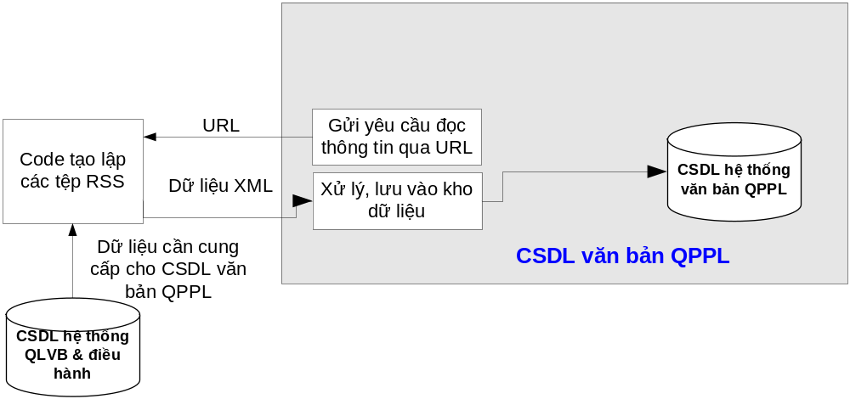
Cấu trúc tệp RSS cung cấp dữ liệu của hệ thống QLVB&HSCV cho CSDL văn bản QPPL như sau:

Thẻ XML | Giải thích
<?xml version=”1.0”?>
<rss version=”2.0”>
<channel> | Tên kênh cung cấp thông tin cho hệ thống QLVB & điều hành
<title> | Tiêu đề kênh
<link> | URL tương ứng trong hệ thống QLVB & điều hành
<description> | Giải thích
<item>
<title> | Tiêu đề văn bản
<link> | URL tương ứng trong hệ thống QLVB & điều hành
<description> | Mô tả văn bản
<doc_type> | Loại văn bản
<doc_orgpub> | Cơ quan ban hành
<doc_id> | Số, ký hiệu văn bản
<doc_subject> | Trích yếu văn bản
<doc_date> | Ngày ban hành văn bản
<doc_signer> | Người ký
<list_attach_file> | Danh sách file đính kèm
<file>
<file_name> | Tên file
<file_content> | Nội dung binary của file
</file>
</list_attach_file>
</item>
</channel>

IV.4 Triển khai, đào tạo và chuyển giao công nghệ

IV.4.1 Triển khai

IV.4.1.1 Yêu cầu về kết quả triển khai
Sau khi hệ thống QLVB & điều hành được triển khai và vận hành trên thực tế phải đảm bảo đạt được các kết quả cuối cùng sau đây:
Giúp lãnh đạo biết được chính xác tình trạng của từng loại văn bản đến cơ quan, nếu đến đã phân cho ai và văn bản đó đã được xử lý như thế nào, nếu chưa thì lý do vì sao?
Lãnh đạo có thể truy cập, tra cứu và tìm kiếm thông tin cần thiết một cách thuận tiện, nhanh chóng và chính xác.
Hỗ trợ chuyên viên xử lý văn bản; biết được số văn bản mà lãnh đạo phân cho mình xử lý, thời gian phải xử lý và báo cáo lãnh đạo.
Chuyên viên có thể sử dụng các quy trình được tin học hoá để thực thi nhiệm vụ được giao một cách thuận tiện, nhanh chóng và chính xác.
Chuyên viên có thể kiểm tra và quản lý được công việc đang thực thi của chính mình một cách thuận tiện và hiệu quả nhất.
Chuyên viên có thể trả lời nhanh chóng và chính xác cho lãnh đạo về tất cả các vấn đề có liên quan đến lĩnh vực do mình phục trách.
Giảm thiểu thời gian tra cứu văn bản đi, đến, hồ sơ công việc
Khắc phục khó khăn trong công tác kiểm soát thông tin.
Giảm thời gian luân chuyển, xử lý, tổng hợp thông tin.
Tiết kiệm chi phí sao lục, nhân bản VB.
Lãnh đạo, chuyên viên có thể nắm được lịch công tác, làm việc của cả cơ quan, lịch cá nhân và các công việc được cấp trên giao

IV.4.1.2 Yêu cầu về cập nhật số liệu ban đầu
Phạm vi cần cập nhật tối thiểu là văn bản từ 06 tháng trở lại đây.

IV.4.2 Đào tạo

IV.4.2.1 Mục tiêu đào tạo
Làm cho mỗi cán bộ hiểu về mục đích và phạm vi của hệ thống phần mềm. Các kết quả, lợi ích mà phần mềm sẽ đem lại
Làm cho mỗi cán bộ hiểu được vai trò của mình khi tham gia vận hành phần mềm
Làm cho mỗi cán bộ thành thạo những thao tác sử dụng phần mềm theo vai trò của mình
Phát huy tính say mê, khám phá và sử dụng công nghệ mới ở mỗi cán bộ khi tham gia giải quyết công việc thông qua hệ thống mạng

IV.4.2.2 Đối tượng đào tạo
Lãnh đạo Sở
Lãnh đạo các phòng ban chuyên môn, đơn vị sự nghiệp
Chuyên viên và cán bộ công chức có tham gia sử dụng máy tính giải quyết công việc
Cán bộ quản trị hệ thống

IV.4.2.3 Nội dung đào tạo
Hướng dẫn sử dụng các phần mềm theo vai trò của từng cán bộ
Hướng dẫn khai thác, tìm kiếm thông tin trên hệ thống các phần mềm
Hướng dẫn, chuyển giao công nghệ cho cán bộ quản trị thực hiện quản trị hệ thống, sao lưu, backup dữ liệu.

IV.4.2.4 Phương thức đào tạo
Đào tạo tập trung kết hợp với hướng dẫn trực tiếp trên máy tính và bàn giao tài liệu liên quan
Sau quá trình Đào tạo và hỗ trợ vận hành trực tiếp, nếu có phát sinh gì đơn vị thi công sẽ chịu trách nhiệm chỉnh sửa, update hoặc tiến hành các lớp đào tạo bổ sung đảm bảo các cán bộ liên quan đều có thể vận hành cơ bản thành thạo phần mềm theo yêu cầu của công việc.

IV.4.3 Rủi ro và biện pháp phòng ngừa
Những rủi ro cũng như những khó khăn có thể gặp phải trong quá trình thực hiện dự án xây dựng Hệ thống quản lý VB & điều hành và các biện pháp phòng ngừa như sau:

IV.4.4 Việc xác định các yêu cầu đối với hệ thống chưa đầy đủ
Việc xác định các yêu cầu đối với hệ thống chưa đầy đủ, đặc biệt là các yêu cầu nghiệp vụ là một trong những rủi ro có ảnh hưởng lớn nhất đến sự thành công của các dự án phần mềm. Hậu quả của việc xác định các yêu cầu đối với hệ thống chưa đầy đủ thể hiện ở các điểm:
NSD "cảm thấy" các quy trình tác nghiệp của hệ thống, cách thức vận hành hệ thống xa lạ với các quy trình hành chính vẫn thường áp dụng. Do vậy sẽ không nhiệt tình sử dụng.
Do không phù hợp (đặc biệt về quy trình nghiệp vụ) nên hiệu quả thực tế mà hệ thống mang lại cho công tác quản lý sẽ không cao. Do đó NSD không thấy có lý do để tiếp tục sử dụng hệ thống.
Biện pháp khắc phục:
Cần thực hiện công tác khảo sát đầy đủ và chi tiết
Thiết lập thường xuyên các buổi làm việc chung giữa đơn vị thi công với đơn vị thụ hưởng để trao đổi, thống nhất các quy trình nghiệp vụ, các giao diện, …
Đơn vị thi công cần sử dụng các công cụ, phương pháp khảo sát, phân tích thiết kế để mô hình hoá hệ thống hiện tại, hệ thống tương lai một cách trực quan để giúp NSD có thể hình dung được và tham gia ý kiến.
Cán bộ chuyên môn của Sở Thông tin và Truyền thông cần có sự tham gia tích cực vào dự án ngay từ giai đoạn lập Đề cương và dự toán. Cần tránh trường hợp, toàn bộ quá trình xây dựng Hệ thống quản lý VB & điều hành chỉ do đơn vị đối tác đảm nhiệm còn các đơn vị quản lý chỉ đóng vai trò thụ động là nơi tiếp nhận và sử dụng hệ thống. Cần chính thức hoá việc tham gia của cán bộ nghiệp vụ vào dự án bằng các quyết định hành chính.

IV.5 Tổng mức đầu tư, cơ cấu nguồn vốn

IV.5.1 Căn cứ lập tổng mức đầu tư
A. Chi phi nâng cấp phần mềm ứng dụng
1 | Số lượng và tính năng công suất thiết bị được lấy theo thiết kế kỹ thuật
2 | Khối lượng công việc: lấy theo thiết kế kỹ thuật
3 | Đơn giá lấy theo báo giá thị trường quý III-2012 và chi phí nhân công kỹ sư phần mềm, kỹ sư hệ thống CNTT vào thời điểm hiện tại ở thị trường Hà Nội
4 | Quy mô dự án nhỏ (<3 tỷ), chi phí dự phòng tính 5% của TMĐT
B. Chi phí và định mức xây dựng dự toán, tổng dự toán
 | Căn cứ vào các văn bản sau:
 | - Luật Công nghệ thông tin ngày 29/6/2006;
 | - Nghị định số 102/2009/NĐ-CP ngày 06/11/2009 của Chính phủ về quản lý đầu tư ứng dụng CNTT sử dụng nguồn vốn ngân sách nhà nước;
 | - Nghị định 22/2011/NĐ-CP ngày 04/4/2011 của Chính phủ quy định mức lương tối thiểu chung
 | - Thông tư 23/2007/TT-BTC ngày 21/3/2007 của Bộ Tài chính Quy định chế độ công tác phí, chế độ chi tổ chức các cuộc hội nghị đối với các cơ quan nhà nước và đơn vị sự nghiệp công lập;
 | - Thông tư 127/2007/TT-BTC ngày 31/10/2007 của Bộ Tài chính Sửa đổi, bổ sung Thông tư số 23/2007/TT-BTC ngày 21/3/2007 và Thông tư số 57/2007/TT-BTC ngày 11/6/2007 của Bộ Tài chính;
 | - Thông tư số 139/2010/TT-BTC ngày 21/9/2010 của Bộ Tài chính Quy định về lập dự toán, quản lý và sử dụng kinh phí từ ngân sách nhà nước dành cho công tác đào tạo, bồi dưỡng công chức;
 | - Thông tư liên tịch số 19/2012/TTLT-BTC-BKH&ĐT-BTTTT ngày 15/2/2012 của Bộ Tài chính - Bộ KH&ĐT-Bộ Thông tin và Truyền thông về việc Hướng dẫn việc quản lý Hướng dẫn quản lý và sử dụng kinh phí thực hiện Chương trình quốc gia về ứng dụng công nghệ thông tin trong hoạt động của cơ quan nhà nước
 | - Thông tư số 21/2010/TT-BTTTT ngày 08/9/2010 của Bộ trưởng Bộ Thông tin và Truyền thông quy định về việc lập dự toán chi tiết đối với hoạt động ứng dụng CNTT sử dụng vốn ngân sách nhà nước nhưng không yêu cầu phải lập dự án;
 | - Thông tư số 06/2011/TT-BTTTT ngày 28/02/2011 của Bộ trưởng Bộ Thông tin và Truyền thông quy định về việc về lập và quản lý chi phí đầu tư ứng dụng công nghệ thông tin;
 | - Quyết định số 993/QĐ-BTTTT ngày 01/7/2011 của Bộ trưởng Bộ Thông tin và Truyền thông Công bố Định mức tạm thời về chi phí quản lý dự án, chi phí tư vấn đầu tư ứng dụng công nghệ thông tin sử dụng nguồn vốn ngân sách nhà nước;
 | - Công văn số 2589/BTTTT-ƯDCNTT ngày 24/08/2011 vê việc hướng dẫn xác định chi phí phát triển, nâng cấp phần mềm nội bộ.

IV.5.2 Tổng mức đầu tư
TỔNG MỨC ĐẦU TƯ
Mã số | Hạng mục | Công thức tính | Thành tiền trước thuế (VNĐ) | Thành tiền sau thuế (VNĐ)
Gtb | Chi phí phần mềm và chuyển giao công nghệ |  | 197,128,000 | 197,703,000
1 | Xây dựng phần mềm Quản lý văn bản và điều hành | Theo phụ lục | 191,383,000 | 191,383,000
2 | Đào tạo, chuyển giao công nghệ | Theo phụ lục | 5,745,000 | 6,320,000
Gqlda | Chi phí quản lý dự án | 2,13%xGtbtt | 4,199,000 | 4,199,000
Gtv | Chi phí tư vấn đầu tư xây dựng |  | 12,406,260 | 13,647,000
1 | Chi phí lập Đề cương và dự toán chi tiết | 2,99%xGtbttx1,1 | 5,894,000 | 6,483,000
2 | Chi phí thẩm tra Đề cương và dự toán chi tiết | vận dụng QĐ 993/QĐ-BTTTT | 2,000,000 | 2,200,000
3 | Chi phí lập hồ sơ mời thầu, đánh giá hồ sơ dự thầu mua sắm thiết bị | 0,236%xGtb | 465,222 | 512,000
4 | Chi phí giám sát lắp đặt thiết bị | 2,053%xGtb | 4,047,038 | 4,452,000
Gk | Chi phí khác |  | 532,000 | 532,000
1 | Chi phí thẩm tra, phê duyệt quyết toán vốn đầu tư. Áp dụng Thông tư 19/2011/TT-BTC | 0,38% x TMĐT x 70% | 532,000 | 532,000
Gdp | Chi phí dự phòng | 5% x TMĐT |  | 10,000,000
Tổng dự toán (làm tròn) |  |  |  | 226,081,000

Bằng chữ: (Hai trăm hai mươi sáu triệu không trăm tám mươi mốt nghìn đồng chẵn)
Ghi chú: Giá trên đã bao gồm các loại thuế và chi phí cài đặt, đào tạo, chuyển giao hoàn thiện tại địa điểm đầu tư.

IV.6 Tổ chức thực hiện

IV.6.1 Cơ cấu quản lý dự án
Chủ đầu tư - Sở Thông tin và Truyền thông Phú Thọ trực tiếp quản lý dự án, đồng thời thành lập tổ chuyên môn giúp việc cho Sở triển khai các nội dung của dự án theo sự chỉ đạo điều hành của lãnh đạo Sở.
Thành viên của tổ chuyên môn giúp việc gồm các đồng chí Trưởng các phòng nghiệp vụ của Sở gồm:
Phòng Kế hoạch – Tài chính
Phòng Công nghệ thông tin
Văn phòng Sở
Tổ chuyên môn có trách nhiệm giúp Chủ đầu tư:
Chuẩn bị các thủ tục đầu tư, giám sát, thanh quyết toán kinh phí
Giám sát, đôn đốc, quản lý và vận hành sản phẩm của dự án sau khi hoàn thành. Phối hợp với các nhà thầu liên quan hoàn thiện sản phẩm của dự án đảm bảo đáp ứng yêu cầu đề ra và những phát sinh trong thực tế triển khai thuộc phạm vi hợp đồng.
Tham mưu xây dựng quy chế vận hành phần mềm khi đưa vào ứng dụng thực tế.
Chủ đầu tư định kỳ tổ chức đánh giá rút kinh nghiệm đầu tư, triển khai để làm cơ sở báo cáo các cấp có thẩm quyền trong việc nhân rộng ra các đơn vị khác trong tỉnh.

IV.6.2 Kế hoạch thực hiện
STT | Hạng mục công việc | Thời gian thực hiện
1 | Lập Đề cương và Dự toán chi tiết | Tháng 09/2012
2 | Thẩm tra, thẩm định Đề cương và Dự toán chi tiết, trình phê duyệt | Tháng 10/2012
3 | Thực hiện các thủ tục về lựa chọn nhà thầu: Tổ chức đấu thầu; phê duyệt kết quả đấu thầu; thương thảo, ký kết hợp đồng | Tháng 10/2012
5 | Xây dựng, triển khai hệ thống phần mềm: khảo sát, lập trình, cài đặt, đào tạo vận hành, hỗ trợ vận hành và chuyển giao hệ thống | Tháng 11, 12/2012
7 | Nghiệm thu, thanh quyết toán | Tháng 01/2013
8 | Đánh giá, rút kinh nghiệm, định ký báo cáo các cấp có thẩm quyền | Từ tháng 01/2013

V. Dự kiến hiệu quả

V.1 Hiệu quả về giải quyết công việc
Công tác điều hành tác nghiệp của lãnh đạo, chuyên viên được nâng cao nhờ:
Quy trình giải quyết công việc được thực hiện chủ yếu trên mạng máy tính làm giảm thời gian xử lý
Với việc lưu trữ thông tin liên tục và sắp xếp có hệ thống, các thông tin cần thiết về quá trình giải quyết công việc sẽ được cung cấp đầy đủ và kịp thời theo yêu cầu phục vụ công tác điều hành của lãnh đạo và các hoạt động tác nghiệp của chuyên viên
Hình thành thói quen làm việc và giải quyết công việc trên mạng máy tính
Kiểm soát công việc cần thực hiện, hỗ trợ phối hợp công tác với các bộ phận khác được nhanh chóng, chính xác;

V.2 Hiệu quả về quản lý
Lãnh đạo các phòng theo dõi được tình hình giải quyết công việc để có thể chỉ đạo kịp thời, thông suốt công việc của đơn vị
Kho dữ liệu điện tử với lưu lượng lưu trữ lớn phục vụ đủ nhu cầu khai thác thông tin của các nhà quản lý
Các phương thức, công cụ, tiện ích trong hệ thống hỗ trợ các đối tượng người dùng sử dụng thông tin một cách hiệu quả nhất.

V.3 Hiệu quả về xã hội
Với việc tin học hoá hỗ trợ giải quyết công việc, hoạt động hành chính sẽ minh bạch hơn, góp phần làm giảm thiểu các hoạt động tiêu cực trong hoạt động hành chính
Đẩy nhanh thời gian và chất lượng giải quyết công việc của Sở từ đó góp phần kịp thời xử lý các vấn đề phát triển kinh tế xã hội của địa phương
Tăng cường, củng cố lòng tin của công dân với các cơ quan hành chính

V.4 Hiệu quả về đảm bảo kế hoạch ứng dụng CNTT trong toàn tỉnh
Các nội dung đầu tư được trình bày trong Đề cương và Dự toán chi tiết này đều nằm trong định hướng và kế hoạch ứng dụng CNTT trong hoạt động của các cơ quan nhà nước năm 2012 và các năm tiếp theo trên địa bàn tỉnh Phú Thọ.
Với phương châm đầu tư đồng bộ, hiệu quả với giải pháp đã được ứng dụng và triển khai thành công trên nhiều địa phương trong cả nước. Sở Y Tế và Sở Công Thương quyết tâm ứng dụng thành công sản phẩm phần mềm Quản lý văn bản và điều hành, trên cơ sở đó sẽ đánh giá, hoàn thiện và tiếp tục triển khai các địa bàn khác trong tỉnh
Việc ứng dụng thành công phần mềm Quản lý văn bản và điều hành sẽ đảm bảo kế hoạch của tỉnh đề ra và góp phần vào công cuộc cải cách hành chính của Sở Y Tế và Sở Công Thương nói riêng và của tỉnh Phú Thọ nói chung.

Kiến nghị
Kính đề nghị UBND tỉnh quan tâm chỉ đạo triển khai dự án, đề nghị các cấp, các ngành có liên quan tham gia đóng góp ý kiến để dự án sớm hoàn thành và đưa vào hoạt động.
Kính đề nghị các cấp, các ngành có liên quan nghiên cứu và có chế độ phụ cấp, đối với cán bộ làm công tác CNTT có như vậy công tác ứng dụng CNTT của các đơn vị sẽ tồn tại và phát triển, cán bộ công chức cũng yên tâm làm việc.

PHỤ LỤC I. GIẢI THÍCH THUẬT NGỮ VÀ PHƯƠNG PHÁP XÁC ĐỊNH GIÁ TRỊ PHẦN MỀM

Giải thích thuật ngữ
STT | MÃ | VIẾT ĐẦY ĐỦ | GIẢI THÍCH
1 | API | Application Programmable Interface | Giao diện lập trình ứng dụng dẽ sử dụng những công cụ có sẵn thông qua các lời gọi hàm thư viện
2 | AUCP | Adjusted Use Case Point | Tổng cộng đánh giá đếm điểm Use Case
3 | E | Effort | Nỗ lực sản xuất sản phảm, đơn vị đo người-tháng, người-giờ hoặc tương tự tuỳ theo ngữ cảnh. Tại sản phẩm này có sử dụng đơn vị đo người-giờ
4 | EF | Environmental Factor | Hệ số điều chỉnh về môi trường. Đôi khi dùng Efactor cho rõ nghĩa hơn
5 | EFW | Environmental Factor Weight | Tổng cộng hệ số điều chỉnh về môi trường, là thành phần chính để tính toán EF  (EF = 1.4+(-0.03 x EFW)
6 | ES | Experience Stability | Hệ số nội suy Heuristic đánh giá về độ ổn định và kinh nghiệm của lập trình viên
7 | P | Productivity | Ký hiệu chỉ năng suất lao động, có thể đo bằng bao nhiêu người-tháng, hoặc người-giờ để thực hiện một khối lượng công việc đã định trước. Tại sản phẩm này sử dụng đơn vị đo người-giờ
8 | TAW | Total Actor Weight | Tổng cộng số đếm điểm Actor
9 | TBF | Total Business Factor | Tổng cộng số điểm UCPcủa các use-case, theo nghĩa các yêu cầu nghiệp vụ thoả mãn.
10 | TCF | Technical Complexity Factor | Hệ số xác định tính phức tạp của sản phẩm
11 | TFW | Technical Factor Weight | Tổng cộng hệ số điều chỉnh về kỹ thuật và công nghệ, là thành phần để tính toán TCF
12 | UCP | Use Case Point | Phương pháp định giá theo điểm use-case, do Karner đưa ra năm 1993
13 | UUCP | Unadjusted Use Case Point | Tổng cộng đánh giá đến điểm Use Case Point chưa điều chỉnh

Tóm tắt phương pháp định giá sản phẩm
STT | CÁCH TÍNH TOÁN
1 | TAW = Tổng các Actor theo trọng số
2 | TBF = Tổng các Use case theo trọng số
3 | UUCP = TAW + TBF
4 | TCF = 0,6 + (0,01 x TFW)
5 | TFW = Tổng 13 loại xếp hạng điều chỉnh kỹ thuật công nghệ
6 | EFW = Tổng của 8 xếp hạng môi trường
7 | EF = 1.4 + (-0.03 x EFW)
8 | AUCP = UUCP x TCF x EF
9 | ES = Tổng các đánh giá về kinh nghiệm của nhóm dự án
10 | P là năng suất lao động , Nếu ES < 1 thì năng suất P là 48 người-giờ, từ 1 - 3 là 32, trên 3 là 20 người-giờ cho mỗi AUCP
11 | E = Nỗ lực thực tế người-giờ = AUCP x 10/6
12 | H = Mức lương lao động bình quân.
13 | G = Định giá phần mềm nội bộ = 1,4 x E x P x H
14 | C = Chi phí chung = G x 65% (căn cứ mục 4.2 về xác định chi phí chung tại công văn số 2589 /BTTTT-ƯDCNTT ngày 24 tháng 08 năm 2011 của Bộ Thông tin và Truyền thông)
15 | TL = Thu nhập chịu thuế tính trước = (G+C) * 6% (căn cứ mục 4.3 về xác định thu nhập chịu thuế tính trước tại công văn số 2589 /BTTTT-ƯDCNTT ngày 24 tháng 08 năm 2011 của Bộ Thông tin và Truyền thông)
16 | Gpm = Chi phí xây dựng phần mềm = G + C +TL

Bảng xác định giá trị H
Mức lương lao động bình quân (H). Vận dụng tính theo cán bộ, công chức
Hệ số lương 2,96 - trình độ đại học CNTT (kỹ sư), có ít nhất 6 năm kinh nghiệm, tháng làm việc 22 ngày;
Mức lương tối thiểu nhà nước quy định là 830.000 đồng/tháng (Căn cứ: NĐ 22/2011/NĐ-CP ),
Chi tiết theo bảng sau:
STT | Hạng mục | Hệ số |  | Giá trị (VND)
1 | Lương tối thiểu (LTT) | 1.5 | 830,000 | 1,245,000
2 | Lương cơ bản DN kỹ sư 3/8 | 2.96 | *LTT | 3,685,200
3 | Lương phụ (LP) - 12% | 12% | *LCBDN | 442,224
4 | Bảo hiểm (XH, YT, TN, KPCĐ) | 22% | *(LCBDN+LP) | 908,033
5 | Tổng lương/ tháng (2+3+4) |  |  | 5,035,457
6 | Tổng lương/ ngày |  | 22 | 228,884
7 | Tổng lương/ giờ |  | 176 | 28,611

Căn cứ tính chất sản phẩm và tham khảo mặt bằng cán bộ CNTT làm việc trong các doanh nghiệp CNTT.
Mức lương lao động bình quân áp dụng tại dự án này với H = 28.611 đồng là phù hợp

PHỤ LỤC II. CHI PHÍ XÂY DỰNG HỆ THỐNG PHẦN MỀM QLVB

Chi phí xây dựng phần mềm

Bảng tính điểm các Actor
 |  |  |  | Đơn vị tính: Điểm
STT | Loại actor | Số actor | Trọng số | Tổng  (Số Actor x Trọng số)
1 | Actor đơn giản | 6 | 1 | 6
2 | Actor Trung bình | 1 | 2 | 2
3 | Actor Phức tạp | 0 | 3 | 0
 | TAW = Tổng các Actors theo trọng số |  |  | 8

Bảng tính điểm cho USE-CASE
STT | Loại use-case | Số use-case | Trọng số | Hệ số BMT | Tổng
1 | B
 | use-case đơn giản | 3 | 5 | 1 | 15
 | use-case Trung bình | 16 | 10 | 1 | 160
 | use-case Phức tạp | 3 | 15 | 1 | 45
2 | M
 | use-case đơn giản | 0 | 5 | 1.2 | 0
 | use-case Trung bình | 0 | 10 | 1.2 | 0
 | use-case Phức tạp | 0 | 15 | 1.2 | 0
3 | T
 | use-case đơn giản | 0 | 5 | 1.5 | 0
 | use-case Trung bình | 0 | 10 | 1.5 | 0
 | use-case Phức tạp | 0 | 15 | 1.5 | 0
 | TBF = tổng các Use case theo trọng số |  |  |  | 220

Bảng tính hệ số phức tạp về kỹ thuật công nghệ
STT | Các hệ số kỹ thuật | Giá trị xếp hạng | Trọng số | Hệ số điều chỉnh kỹ thuật  (Giá trị xếp hạng x Trọng số)
STT | Các hệ số kỹ thuật | (từ 0 đến 5) | Trọng số | Hệ số điều chỉnh kỹ thuật  (Giá trị xếp hạng x Trọng số)
STT | Các hệ số kỹ thuật | 0 =không quan trọng | Trọng số | Hệ số điều chỉnh kỹ thuật  (Giá trị xếp hạng x Trọng số)
STT | Các hệ số kỹ thuật | 5 = có vai trò tác động căn bản | Trọng số | Hệ số điều chỉnh kỹ thuật  (Giá trị xếp hạng x Trọng số)
1 | T1 Hệ thống phân tán (Distributed System) | 1 | 2 | 2
2 | T2 Tính chất đáp ứng tức thời hoặc yêu cầu đảm bảo thông lượng (Response or throughput performance objectives) | 2 | 1 | 2
3 | T3 Hiệu quả sử dụng trực tuyến (Enduser efficiency - online) | 3 | 1 | 3
4 | T4 Độ phức tạp của xử lý bên trong (Complex internal processing) | 1 | 1 | 1
5 | T5 Mã nguồn phải tái sử dụng được (Code must be reusable) | 1 | 1 | 1
6 | T6 Dễ cài đặt (Easy to install) | 2 | 0.5 | 1
7 | T7 Dễ sử dụng (Easy to use) | 2 | 0.5 | 1
8 | T8 Khả năng chuyển đổi (Portable) | 2 | 2 | 4
9 | T9 Dễ thay đổi (Easy to change) | 3 | 1 | 3
10 | T10 Sử dụng đồng thời (Concurrent) | 0 | 1 | 0
11 | T11 Có các tính năng bảo mật đặc biệt | 1 | 1 | 1
12 | T12 Cung cấp truy nhập trực tiếp tới các phần mềm Third-party | 0 | 1 | 0
13 | T13 Yêu cầu phương tiện đào tạo đặc biệt cho người sử dụng | 0 | 1 | 0
 | TFW =Tổng hệ số điều chỉnh kỹ thuật (Technical Factor) |  |  | 19
 | TCF = Hệ số điều chỉnh độ phức tạp về kỹ thuật = 0,6 + (0,01 x TFW) |  |  | 0.79

Bảng tính hệ số điều chỉnh môi trường, đánh giá độ ổn định và kinh nghiệp của nhóm dự án
STT | Các hệ số điều chỉnh về môi trường | Giá trị xếp hạng  (từ 0 đến 5) | Trọng số | Kết quả xếp hạng | Diễn giải lý do | Độ ổn định, kinh nghiệm
 | Đánh giá cho từng thành viên
1 | F1 Có áp dụng qui trình phát triển phần mềm theo mẫu RUP, và có hiểu biết về RUP (Rational Unified Process) | 5 | 1.5 | 7.5 | 0 = Không có kinh nghiệm  3 = Trung bình  5 = Trình độ chuyên gia | 1
2 | F2 Có kinh nghiệm về ứng dụng tương tự (Application experience) | 5 | 0.5 | 2.5 | 0 = Không có kinh nghiệm  3 = Trung bình  5 = Trình độ chuyên gia | 0.6
3 | F3 Có kinh nghiệm về hướng đối tượng (Object-Oriented) | 5 | 1 | 5 | 0 = Không có kinh nghiệm  3 = Trung bình  5 = Trình độ chuyên gia | 1
4 | F4 Có khả năng lãnh đạo nhóm | 5 | 0.5 | 2.5 | 0 = Không có kinh nghiệm  3 = Trung bình  5 = Trình độ chuyên gia | 0.6
5 | F5 Tính chất năng động | 5 | 1 | 5 | 0 = Không năng động  3 = Trung bình  5 = Cao | 1
 | Đánh giá chung cho dự án
6 | F6 Độ ổn định của các yêu cầu | 5 | 2 | 10 | 0 = Rất bất định  5 = Không thay đổi | 1
7 | F7 Có sử dụng các nhân viên làm parttime | 0 | -1 | 0 | 0 = Không có nhân viên làm Part-time  3 = Có nhân viên làm Part-time  5 = Tất cả đều làm Part-time | 0
8 | F8 Dùng ngôn ngữ lập trình loại khó | 1 | -1 | -1 | 0 = Ngôn ngữ lập trình dễ  3 = Trung bình  5 = Khó | 0
 | EFW =Tổng hệ số điều chỉnh môi trường (Environmental Factors) |  |  | 31.5 | ES = Tổng các đánh giá về kinh nghiệm của nhóm dự án | 5.2

Bảng tính giá trị xây dựng phần mềm
TT | Hạng mục | Diễn giải | Giá trị | Ghi chú
I | Tính điểm trường hợp sử dụng (use-case)
1 | Điểm Actor (TAW) | Căn cứ theo bảng tính điểm các Actor | 8.000
2 | Điểm Use-case (TBF) | Căn cứ theo bảng tính điểm cho Use-case | 220.000
3 | Tính điểm UUCP | UUCP = TAW + TBF | 228.000
4 | Hệ số phức tạp về KT-CN (TCF) | TCF = 0,6 + (0,01 x TFW) | 0.790
5 | Hệ số phức tạp về môi trường (EF) | EF = 1,4 + (-0,03 x EFW) | 0.455
6 | Tính điểm AUCP | AUCP = UUCP x TCF x EF | 81.955 | Tổng điểm UCP (Use Case Points)
II | Nội suy thời gian lao động (P) | P = người/giờ/AUCP | 20.000 | Nếu ES < 1 thì P = 48, từ 1-3 là P = 32, trên 3 là P = 20
III | Giá trị nỗ lực thực tế (E) | E = 10/6 x AUCP | 136.591
IV | Mức lương lao động bình quân (H) | H = người/giờ | 28,611 | Việt Nam đồng
V | Định giá phần mềm nội bộ (G) | G = 1,4 x E x P x H | 109,424,000 | Việt Nam đồng
VI | Chi phí chung (C ) | C = G x 65% | 71,125,600 | Việt Nam đồng
VII | Thu nhập chịu thuế tính trước (TL) | TL= (G+C) * 6% | 10,832,976 | Việt Nam đồng
VIII | CHI PHÍ PHẦN MỀM (Gpm) - làm tròn | Gpm = G+C+TL | 191,383,000 | Việt Nam đồng

Chi phí triển khai, đào tạo, chuyển giao công nghệ
Chi phí triển khai, đào tạo, chuyển giao công nghệ
STT | Nội dung | ĐVT | SL | Đơn giá đã có VAT | T.Tiền (VND)
Đào tạo, hướng dẫn sử dụng và chuyển giao công nghệ |  |  |  |  | 5,200,000
1 | Thù lao giảng viên - bao gồm cả tiền ăn (2 người x 05 ngày) | người/ngày | 10 | 290,000 | 2,900,000
2 | Chi phí ở cho giảng viên (2 phòng x 05 ngày) | Phòng/ngày | 10 | 170,000 | 1,700,000
3 | Chi phí đi lại cho giảng viên (2 người x 5 ngày) | người/ngày | 10 | 60,000 | 600,000
Chi phí tài liệu hướng dẫn sử dung, hỗ trợ trong thời gian bảo hành |  |  |  |  | 1,120,000
1 | Lập và chuyển giao tài liệu hướng dẫn sử dụng (bản cứng và bản mềm) | trọn gói | 2 | 60,000 | 120,000
2 | Hỗ trợ khắc phục sự cố phát sinh, hỗ trợ vận hành trong thời gian bảo hành | năm | 2 | 500,000 | 1,000,000
Bảo hành 01 năm
 | TỔNG CỘNG |  |  |  | 6,320,000

